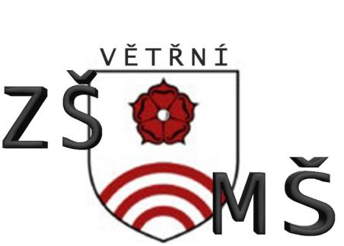

**VÝROČNÍ ZPRÁVA ZA ŠKOLNÍ ROK 2019/2020**

**Obsah**

**1. základní údaje o škole**

1.1. název, sídlo, zřizovatel, kontakty

1.2. vedení školy

1.3. školská rada

1.4. charakteristika školy

1.5. cíle školy

**2. přehled oborů vzdělávání a součásti školy**

2.1. přehled oborů vzdělání

2.1.1. základní škola

2.1.2. školní družina

2.1.3. mateřská škola

2.2. školský obvod

2.3. základní škola

2.4. školní družina

2.5. mateřská škola

2.6. školní jídelna a výdejna

2.7. provozní úsek

**3. personální zabezpečení**

3.1. přehled zaměstnanců

3.2. personální změny

**4. zápis, přijímací řízení, počty žáků**

4.1. zápisy do základní školy

4.2. odklady povinné školní docházky

4.3. zápisy do mateřské školy

4.4. počty žáků k 31. 9. 2017

4.5. počty žáků k 30. 6. 2018

4.6. přehled přijetí a odchodů v průběhu školního roku

4.7. žáci, kteří se nedostavili v řádném termínu k zápisu do základní a mateřské školy

**5. materiální podmínky**

5.1. učebny a jejich vybavení

5.2. sportoviště, tělocvičny

5.3. vybavení ICT

5.4. obnova sociálního zařízení MŠ

5.5. zlepšení materiálního prostředí ZŠ

5.6. učebnice a didaktické pomůcky

5.7. školní žákovská knihovna

**6. průběh a výsledky vzdělávání**

6.1. školní vzdělávací program, učební plány

6.2. volitelné předměty

6.3. zájmové kroužky

6.4. kurzy

6.4.1. plavecký kurz ZŠ

6.4.2. plavecký kurz MŠ

6.4.3. kurz bruslení v ZŠ

6.4.4. kurz bruslení v MŠ

6.4.5. lyžařský kurz

6.5.přehled prospěchu za 1. pololetí (příloha č. 1)

6.6. přehled prospěchu za 2. pololetí (příloha č. 2)

6.7. výchovná opatření za 1. pololetí

6.8. výchovná opatření za 2. pololetí

6.9. komisionální přezkoušení, neprospěch za 1. pololetí

6.10. komisionální přezkoušení, neprospěch a opakování ročníku za 2. pololetí

6.11. absence (omluvené/neomluvené hodiny) za 1. pololetí (příloha č. 3)

6.12. absence (omluvené/neomluvené hodiny) za 2. pololetí (příloha č. 4)

6.13. plnění povinné předškolní docházky

**7. společné vzdělávání a prevence rizikového chování**

7.1. školní poradenské pracoviště

7.2. společné vzdělávání (inkluze)

7.2.1. společné vzdělávání základní škola

7.2.2. společné vzdělávání mateřská škola

7.3. výchovné poradenství

7.3.1. kariérové poradenství

7.3.2. přijímání žáků na střední školy

7.4. prevence rizikového chování

7.5. péče o žáky mimořádně nadané

**8. další vzdělávání pracovníků**

8.1. vzdělávání vedení školy

8.2. vzdělávání pedagogických pracovníků

8.3. vzdělávání provozních zaměstnanců

8.4. prostředky vynaložené na vzdělávání

**9. akce školy**

9.1. akce základní školy

9.2. akce mateřské školy

9.3. akce školní družiny

9.4. sportovní akce

**10. prezentace školy**

**11. spolupráce s dalšími subjekty**

11.1. spolupráce se zřizovatelem

11.2. spolupráce s rodiči

11.3. spolupráce se školskými poradenskými zařízeními

11.4. realizace praxí studentů středních, vyšších odborných a vysokých škol

11.5. fakultní škola

11.6. spolupráce s ostatními subjekty (další školy, zaměstnavatelé, MAS, knihovna, odborníci z praxe)

**12. projekty**

12.1. preventivní program Ve Větřní je nám spolu dobře 2

12.2. Druháci na Stožci

12.3. Těšíme se do školy

12. 4. Bovys – Ovoce do škol

12.5. Mléko do škol

12. 6. Pomáháme školám k úspěchu

12.7. Strategické plánování a řízení školy

12.8. šablony 2

12. 9. IKAP - Učíme se navzájem

12.10. IKAP – Podpora kariérového poradenství a odborného vzdělávání

12.11. Pomáháme čtením

12.12. IKAP - spolupráce, podpora, propojení a sdílení dobré praxe neformálního zájmového vzdělávání a základního školství v regionu Český Krumlov

**13. výkon státní správy**

13. 1. rozhodnutí ředitelky školy

13. 2. vyřizování stížností a žádostí o informace

**14. kontrolní činnost, BOZP**

14.1. kontrolní činnost ČŠI

14.2. kontrolní činnost vedení školy

14.3. kontrolní činnost dalších orgánů

14.4. BOZP – žáci

14.5. BOZP – zaměstnanci

14.6. finanční prostředky vynaložené na odškodňování

**15. hospodaření školy**

15.1. výsledky hospodaření za rok 2018

15.2. zaměstnanci a mzdové prostředky

15.3. využívané zdroje financování

**1. základní údaje o škole**

Základní škola Větřní byla zřízena jako samostatný právní subjekt k 1. 1. 1993 ve znění

zřizovací listiny.

***1. 1.*** ***název*** Základní škola a Mateřská škola Větřní

***sídlo*** Školní 232, 382 11 Větřní

***IČO*** 00 583 642

***IZO*** 600 059 103

***zřizovatel***  Město Větřní, Na Žofíně 191, 382 11 Větřní

***Kontakty***

základní škola telefon, fax 380 732 352

mobil 724 244 935,

e-mail reditelka@zsamsvetrni.cz

jídelna 380 732 100

družina 607 401 321

mateřská škola 380 732 122, 721 913 935

***Škola sdružuje:***

Základní škola IZO 600 059 103

Školní družina IZO 114 300 275

Školní jídelna IZO 102 427 259

Mateřská škola IZO 107 532 126

Školní jídelna - výdejna IZO 163 102 872

**1.2. vedení školy**

K 1. 8. 2019 došlo ke změně vedení školy – zástupce ředitelky pro základní školu Mgr. Jiří Mikuška rezignoval na svou funkci a od 1. 8. 2019 ho nahradila Mgr. Jaroslava Dědková. Od 1. 6. 2019 se novou vedoucí učitelkou mateřské školy stala paní Zuzana Bohdalová poté, co paní Běla Šinková odešla do důchodu.

Současné vedení školy:

ředitelka školy Mgr. Halka Jánová

zástupce ředitelky školy Mgr. Jaroslava Dědková

vedoucí učitelka MŠ Zuzana Bohdalová

vedoucí školní družiny Iva Kotousová

vedoucí školní jídelny Naděžda Říčařová

vedoucí provozních zaměstnanců Zlatuše Dvořáková

hlavní účetní Marie Vysušilová

**1. 3. školská rada**

***složení:***

Martina Haláčková, zástupce rodičů

Hanka Čepová, zástupce rodičů

Lenka Gráfková, zástupce rodičů

Klabouchová Pavla, zástupce zřizovatele

Homerová Lenka, zástupce zřizovatele

Pfeferle Jaroslav, zástupce zřizovatele

Mgr. Jana Jakešová, zástupce pedagogických pracovníků

Mgr. Ivana Temiaková, zástupce pedagogických pracovníků

Mgr. Tomáš Bicek, zástupce pedagogických pracovníků

Jako předsedkyni zvolila Mgr. Ivanu Temiakovou.

**1.4. Charakteristika školy**

Jsme plně organizovanou základní školou, paralelní třídy fungují s výjimkou 9. ročníku. Součástí je i 4třídní mateřská škola s celodenním provozem a školní družina se 3 třídami žáků z prvního stupně. Stravování žáků, zaměstnanců i cizích strávníků zajišťuje školní jídelna, svačinky pro děti z mateřské školy školní výdejna.

Výuka probíhá dle platných školních vzdělávacích programů pro základní školu, mateřskou školu i školní družinu, je na velmi dobré úrovni. Máme řadu úspěšných žáků jak ve vědomostních soutěžích, tak sportovních (podrobněji v kapitole 9 – akce školy). Od ostatních škol se lišíme ve vyšším podílu žáků se specifickými vzdělávacími potřebami, k jejichž naplňování máme vytvořený velmi kvalitní systém péče o tyto žáky – uplatňujeme všechna podpůrná opatření (asistenti pedagoga, pedagogická intervence, individuální vzdělávací plány, individuální výchovné plány, předměty speciálně pedagogické péče a kompenzační pomůcky, specifické formy výuky) s výjimkou školního psychologa, jehož se dlouhodobě snažíme zajistit. Vysoké nároky na pedagogické pracovníky klade i poměrně vysoká migrace žáků, kteří přicházejí a odcházejí v průběhu školního roku, a to i do/z ciziny – náročná je proto nejen výuka, ale i fungování třídních kolektivů. Proto dlouhodobě a cíleně pracujeme se třídami a to i ve spolupráci s externími odborníky. (podrobněji kapitola 7 – společné vzdělávání a prevence rizikového chování)

Řada našich žáků pochází ze sociálně znevýhodněného prostředí, snažíme se tyto děti začleňovat do třídních kolektivů i do komunity; aby se mohly účastnit smysluplných aktivit a vzdělávacích akcí, nabízíme bezplatně řadu zájmových kroužků; bezplatné je též předškolní vzdělávání. Zajišťujeme z projektu například i bezplatné bruslení, nově kromě dětí z mateřské školy i pro žáčky z prvních tříd; dále mají žáci základní školy ve 3. a 4. ročníku bezplatné plavání. Plavat chodí i mateřská škola, kde kromě rodičů na tento kurz přispívá i škola.

**1.5. cíle školy**

Cíle školy vycházejí ze strategie rozvoje ZŠ a MŠ Větřní (dostupné na webu školy [www.zsamsvetrni.cz](http://www.zsamsvetrni.cz)), ze SWOT analýzy vypracované pedagogickými pracovníky školy v srpnu 2017 a z dotazníkového šetření, jehož se na podzim 2017 účastnili rodiče všech žáků mateřské i základní školy. V tomto roce pracujeme s pedagogickým sborem na stanovení priorit ve vzdělávání, byl vytvořen strategický plán rozvoje školy, jenž bude průběžně aktualizován dle měnících se potřeb.

Mezi priority stanovené v loňském roce patří zasíťování školy, které je podmínkou pro zavedení elektronické třídní knihy, nová počítačová učebna, rekonstrukce odborných učeben fyziky a chemie – tyto cíle byly i díky podpoře zřizovatele Města Větřní naplněny, odborné učebny chemie, fyziky a přírodopisu byly zprovozněny v září 2019.

V delším časovém horizontu bychom chtěli vytvořit venkovní učebny pro výuku nejen odborných předmětů – zastřešenou venkovní učebnu a amfiteátr, který bude využíván pro výuku, ale i kulturní vystoupení žáků a akce pro veřejnost. Dále bychom chtěli využívat půdní prostory staré školy, které mohou sloužit i veřejnosti v odpoledních hodinách a o víkendech. Vše je otázkou získání finančních prostředků.

V oblasti vztahů bychom rádi zachovali stabilizovaný tým zaměstnanců, podporovat bezpečné prostředí pro žáky i zaměstnance školy, prohlubovat identifikaci se školou, více komunikovat s rodiči a zamezit odchodům žáků na jiné školy.

Dalším cílem je prohloubit spolupráci s pedagogickou fakultou Jihočeské univerzity v Českých Budějovicích.

**2. přehled oborů vzdělávání**

Naše škola realizuje vzdělávání dle platných školních vzdělávacích programů vycházejících z rámcových vzdělávacích programů pro základní školu, školní družinu a mateřskou školu. Jsou dostupné na [www.zsamsvetrni.cz](http://www.zsamsvetrni.cz).

**2.1.1. základní škola**

Škola má vypracovaný školní vzdělávací program pro základní vzdělávání, podle nějž jsou vzděláváni všichni žáci školy od 1. do 9. ročníku. Číslo aktuálně platného vzdělávacího programu – ŠVP ZV 01092007, s novelizací k 1. 9. 2013 a další vzhledem k inkluzi k 1. 9. 2016. Svým zaměřením je přizpůsoben specifickým podmínkám školy, s cílem dosáhnout co nejlepších výsledků s přihlédnutím ke speciálním potřebám jednotlivců.

Hlavní cíle jsou:

- poskytnout všem základy moderního všeobecného vzdělání

- rozvíjet osobnost žáka jako budoucího demokratického občana

- umožnit jeho sociální začlenění do společnosti

- rozvíjet čtenářskou, matematickou a digitální gramotnost žáků

- rozvíjet digitální gramotnost pedagogických pracovníků

**2.1.2. školní družina**

Školní vzdělávací program školní družiny je vytvořen jako součást ŠVP ZV 01092007 ZŠ A MŠ Větřní, Školní 232, 382 11 Větřní, IČ: 00583642

Zájmové vzdělávání neposkytuje stupeň vzdělání, zabývá se však aktivitami potřebnými pro rozvoj osobnosti, kompenzuje jednostrannou zátěž ze školy, zajišťuje duševní hygienu, má funkci výchovnou, vzdělávací, kulturní, preventivní, zdravotní (relaxační a regenerační), sociální a preventivní, rozvíjí schopnosti, znalosti, dovednosti, talent, upevňuje sociální vztahy. Školní družina je důležitý výchovný partner rodiny a školy; plní vzdělávací cíle, rozvíjí specifické nadání dětí, má důležitou roli v prevenci negativních sociálních jevů, rozvíjí důležité osobní a sociální kompetence. Uplatňujeme společný přístup, nové formy učení s využitím modelových situací. Náměty jsou sdružovány do bloků. Nezbytnou součástí ŠVP jsou i očekávané výsledky - kompetence - znalosti, dovednosti, postoje a schopnosti. Mají význam pro individuální i společenský rozvoj dítěte a silně ovlivňují všechny stránky jeho osobnosti.

**2.1.3. mateřská škola**

Školní vzdělávací program pro předškolní vzdělávání vypracovaný na základě RVP PV Č.J. 32405/2004 – 22. Náš vzdělávací program a výuka odráží potřeby a zájmy všech dětí. Klademe velký důraz na celkové klima nejen ve třídě, ale i v rámci celé MŠ. Každodenně se zaměřujeme na vytváření příznivých podmínek a rozvoj správných charakterových vlastností, smyslu pro kamarádství, soucítění, vzájemné spolupráci, respektování pravidel. Nadále obohacujeme vzdělávací nabídku o různé vzdělávací projekty, exkurze, tematické vycházky, výstavy apod. Předškolní vzdělávání je prováděno celostně, aby pokrývalo všechny oblasti rozvoje: biologickou, psychickou, interpersonální, sociálně kulturní, environmentální. Chceme, aby dítě, které odchází z naší MŠ, bylo maximálně rozvinuto po stránce sociální, fyzické, psychické i sociální.

**2.2. školský obvod**

Školský obvod tvoří území Města Větřní, vzděláváme i děti z bližšího okolí – Bohdalovic, Světlíka, Českého Krumlova.

**2.3. základní škola**

Základní škola je plně organizovaná, v současnosti má 17 tříd **–** 10 na prvním stupni, 7 na druhém; třídy jsou paralelní kromě 9. ročníku.

Jsou realizována podpůrná opatření – máme zpracovány dle doporučení školským poradenských zařízení individuální vzdělávací plány, asistenty pedagoga, různé typy kompenzačních pomůcek, zajišťujeme pedagogickou intervenci i realizaci předmětů speciálně pedagogické péče.

**2.4. mateřská škola**

Vzdělávání v MŠ má charakter hry, experimentování a zábavy. Uskutečňujeme jej ve všech činnostech a situacích v průběhu celého dne a snažíme se poskytovat dětem vyvážený poměr spontánních a řízených činností, s tím že v předškolních třídách se postupně zvyšují nároky v řízených aktivitách tak, aby děti byly co nejlépe připraveny na vstup do ZŠ. Zaměřujeme se na rozvoj matematických představ, jazykových, výtvarných, pracovních a hudebních dovedností.

Snažíme se zajistit ty nejlepší podmínky pro fyzický, psychický a sociální rozvoj, zprostředkovat jim zákl. znalosti a zkušenosti v přirozeném prostředí skupiny vrstevníků.

**Průběh vzdělávání v mateřské škole**

Výsledky vzdělávání konzultujeme při pololetním a závěrečném hodnocení vých. práce, v případě potřeby častěji. Pracujeme podle TVP, který si p. učitelky zpracovávají v souladu s ŠVP s předstihem a po vzájemné konzultaci. Z kontrolní činnosti vyplývá, že p. uč. pracují velmi tvořivě, zodpovědně, mají přehled o schopnostech i nedostatcích u dětí. Často jim věnují individuální péči a mají na zřeteli klíčové kompetence vyplývající ze ŠVP. Na dětech jsou brzy vidět velké pokroky – zejména u dětí ze znevýhodněného sociokulturního prostředí.

**2.5. školní družina**

Školní družina je mezičlánkem mezi školou a výchovou v rodině. Jejím cílem je učit děti správnému chování, kázni a úctě k dospělým. Je bezpečným prostředím, kde se naučí spolupráci, samostatnosti, zbaví se ostychu a každý si v ní najde kamaráda. Odpoutává děti od virtuálního světa a poskytuje jim dostatečné množství volnočasových aktivit. Jednotlivá oddělení jsou vkusně vybavena. Byly zakoupeny nové pohovky, stavebnice a hry. Má 3 oddělení pro žáky prvního stupně, které vzdělávají 3 vychovatelky s úvazkem 2,4.

**2.6. školní jídelna a výdejna**

Součástí školy na úseku stravování jsou školská zařízení:

1. Školní jídelna ZŠ – zajišťuje v hlavní činnosti stravování žáků ZŠ a dětí MŠ, závodní stravování a v doplňkové činnosti stravování pro cizí strávníky. Průměrně vaří ŠJ asi 6600 obědů za měsíc, z toho cca 4400 obědů pro žáky ZŠ a MŠ, 800 pro zaměstnance a 1400 pro cizí strávníky. V důsledku coronavirových opatření došlo v březnu 2020 k velkému omezení činnosti ŠJ, kdy se prakticky do 25. 5. vařilo pouze pro cizí strávníky. Toto krizové období jsme zvládli dobře, zavedli jsme náhradní výdej obědů přímo do ulice, ve spolupráci s MěÚ jsme zajistili výdej do plastových obalů zdarma, vše se pravidelně dezinfikovalo, dodržovali jsme všechna opatření nouzového stavu. K žádné nákaze zaměstnanců ani strávníků nedošlo.

Od 25.5 přibyli děti MŠ a zaměstnanci, dále 6 žáků 9. třídy, od 1. 6. cca 16 žáků 1. stupně.

Ceny stravného byly zachovány od 1. 9. 2019 do 30. 6. 2020.

Ve školním roce jsme se opět potýkali s dlouhodobou absencí zaměstnanců z důvodu nemoci, zajišťovali jsme buď vlastními silami, nebo s pomocí náhradních pracovníků. K žádným personálním změnám nedošlo.

V prosinci 2019 byla zakoupena nová myčka nádobí, výměna za stávající, žádné další investiční akce neproběhly.

1. Školní výdejna MŠ – zajišťuje výdej obědů dovezených ze ŠJ ZŠ, dále přípravu a výdej doplňkové stravy pro MŠ. Převoz obědů je zajišťován prostřednictvím pečovatelské služby MěÚ Větřní. V rámci nouzového stavu byla MŠ uzavřena 23. 3. a opět otevřena 25. 5. 2020, kdy nastoupilo pouze cca 25 dětí.

**2.7. provozní úsek**

Provozní zaměstnanci zajišťují ekonomický provoz školy, stravování, úklid a údržbu.

Ekonomický úsek zajišťuje hospodaření školy, pracuje zde hlavní účetní na plný úvazek a administrativní pracovnice na 1/2 úvazku.

Stravování žáků, pracovníků školy a cizích strávníků zajišťuje vedoucí školní jídelny, 3 kuchařky a 2 pomocné pracovnice v základní škole. V mateřské škole je pouze výdejna, obědy se dováží ze školní jídelny ZŠ, výdej obědů a dopolední a odpolední svačinu zajišťuje pomocná kuchařka.

O úklid a hezké prostředí se stará celkem 8 zaměstnanců: školnice, 4 uklízečky v základní škole a družině, 2 uklízečky v MŠ a opravy a údržbu zajišťuje pro všechny součásti školy 1 údržbář.

**3. personální zabezpečení**

**3.1. přehled zaměstnanců**

funkce počet úvazků

Ředitel 1,00

Zástupce ředitele 1.00

Učitel, koordinátor ICT 1,00

Učitel, metodik prevence 1,00

Učitel, výchovný poradce 2,00

Učitel 1. stupeň 8,00

Učitel 2. stupeň 7,83

Školní psycholog 0,20

Speciální pedagog DPP

Učitel MŠ 8,00

Vychovatel 2,40

Asistent pedagoga 7,77

Vedoucí ŠJ 1,00

Kuchařka 3,00

Pomocná kuchařka 3,00

Hospodář 1,00

Administrativní pracovník 0,50

Údržbář 1,00

Školník 1,00

Uklízeč 6,00

Ve vynětí 4,00

Fyzické osoby 65

Struktura zaměstnanců podle dosaženého vzdělání

Základní a praktická škola 2

Střední odborné – vyučen 12

Úplné střední 20

Bakalářské 3

Vysokoškolské 28

Struktura zaměstnanců podle věku



**3.2. personální změny**

*zaměstnanci, kteří ukončili pracovní poměr nebo nastupují na rodičovskou dovolenou*

Mgr. Pavel Vysušil, učitel 1. stupně – stěhování do jiné lokality

Markéta Palendalová, učitelka MŠ - stěhování do jiné lokality

*nově nastupující zaměstnanci*

Veronika Vysekalová, učitelka MŠ

Eva Hečková, asistentka pedagoga ZŠ

Lucie Maurerová, asistentka pedagoga MŠ

**4. zápis, přijímací řízení, počty žáků**

**4.1. zápisy do základní školy pro školní rok 2018/2019**

Zápis byl určen pro děti narozené od 1. 9. 2013 – 31. 8. 2014 a děti s odkladem povinné školní docházky ve školním roce 2019/2020.

V dubnu 2020 (v době uzavření školy z důvodu koronaviru) proběhl zápis do 1. tříd ZŠ online, to využilo 21 rodičů. Zbývajících 10 bylo doplněno po výzvě školy. Celkem bude v příštím roce ve dvou prvních třídách 15 a 16 žáků.

O přijatých žácích škola vystavila „Rozhodnutí o přijetí“, které nabývá právní moci uplynutím 15 dnů od vyvěšení na úřední desce a webových stránkách školy.

Otevřeli jsme dvě 1. třídy, s třídními učitelkami v 1. A Mgr. Radkou Procházkovou a v 1. B Mgr. Miroslavou Mrázovou.

**4.2. odklady povinné školní docházky**

Žádost o odklad povinné školní docházky musí rodič požádat do 30. 4. příslušného roku a doložit ji kladným vyjádření školního poradenského pracoviště a dětského lékaře. Rodiče při zápisech byli též o možnostech a náležitostech odkladu poučeni.

Žádná žádost o přijetí do ZŠ v řádném termínu nebyla zamítnuta, všichni žadatelé byli přijati.

Ředitelka školy povolila celkem 8 odkladů povinné školní docházky.

**4.3. zápisy do mateřské školy**

Ve dnech 5. a 6. května proběhly zápisy do mateřské školy, částečně on-line, částečně osobní formou, dle možností zákonných zástupců. K zápisu jsme obdrželi 28 žádostí, všechny byly vyřízeny kladně.

**4.4. počty žáků k 30. 9. 2019**

Na konci září měla základní škola 311 žáků.

K tomuto datu bylo 101 dětí zapsaných v MŠ.

Ve školní družině byl stav k 31. 9. 2019 74 dětí.

**4.5. počty žáků k 30. 6. 2020**

Na konci školního roku byl počet žáků základní školy 308.

K tomuto datu bylo celkem 98 zapsaných dětí v MŠ.

Stav ve školní družině 73 dětí.

**4.6. přehled přijetí a odchodů v průběhu školního roku – základní škola**

V průběhu školního roku na naši školu nastoupilo 7 žáků. Na jiné ZŠ odešlo za celý školní rok 8 žáků, 1 žák se vracel do školky pro nezralost a 1 odešel do základní školy Kaplická.

V průběhu školního roku bylo z mateřské školy odhlášeno 8 dětí, nově přijatých 5.

**4.7. přehled přijetí a odchodů v průběhu školního roku – mateřská škola**

V průběhu školního roku bylo odhlášeno 8 dětí, nově přijatých 5.

**5. materiální podmínky**

**5.1. učebny a jejich vybavení**

Ve škole je 17 kmenových tříd, v 5 jsou interaktivní tabule, ve 3 dataprojektory. Dále jsou ve škole učebny angličtiny, hudební výchovy, výtvarné výchovy, cvičná kuchyňka, školní dílny a 2 tělocvičny. V  srpnu 2019 byly nově vybavené odborné učebny fyziky (chemie), přírodopisu a počítačová učebna včetně kompletní rekonstrukce podlah.

**5.2. sportoviště, tělocvičny**

Součást školních budov tvoří i 2 tělocvičny, venkovní školní hřiště, škola má možnost využívat i tělocvičnu v bývalém internátu a využívá i plavecký bazén v areálu Bazén - sauna Větřní. Ve školním roce 2011/2012 bylo do provozu začleněno i tzv. „Oranžové hřiště“ s umělou trávou. V rámci možností je průběžně obnovováno zařízení a vybavení tělocvičen i kabinetu.

V období 2007-2011 proběhla rekonstrukce sportovního hřiště a vybudování multifunkčního hřiště z nadace ČEZ „Oranžové hřiště“. Škola tím získala odpovídající zázemí pro sportovní aktivity dětí na vysoké úrovni. Využívání hřiště je určeno nejen pro školu, ale i zájemce z řad občanů Větřní.

Škola disponuje jednou velkou a jednou malou tělocvičnou. Dále pak velmi pěkným venkovním areálem s tartanovým 200 m oválem, travnatým hřištěm a hřištěm s umělým povrchem, na kterém se dají hrát prakticky všechny kolektivní míčové sporty. Součástí areálu je rovněž sektor na skok daleký a vrh koulí. Tělocvičny jsou vybaveny na slušné úrovni, aby mohly být plněny učební osnovy žáků na prvním i druhém stupni. Velmi kladně hodnotím přístup ředitelství školy ke zmodernizování, nákupu a obnově zastaralých pomůcek, které vede ke zkvalitnění výuky a reprezentaci školy na sportovních akcích. Škola má možnost navštěvovat i sportovní halu města, kterou občas využívá v rámci sportovních her pro 8. a 9. třídy. Dále je k dispozici městský bazén ke konání plaveckého výcviku a nové venkovní koupaliště, které lze též po domluvě využít.

Škola tento rok doplnila TV o další vybavení tělocvičny: míče, frekvenční nářadí, vybavení na lakros. Dále byla na konci roku provedena nová výmalba tělocvičny a koridoru. Na konci školního roku byla provedena revize obou tělocvičen a venkovního hřiště.

**5.3. vybavení ICT**

Naše škola je velmi dobře vybavena výpočetní technikou. Pro žáky jsou k dispozici dvě počítačové učebny. Nová učebna má 25 žákovských PC, ve starší učebně je 15 PC. Součástí vybavení obou učeben je dataprojektor, multifunkční laserová černobílá tiskárna a server na ukládání dat žáků.

Učebny umožňují výuku informatiky od 4.ročníku.Též jsou hodně využívány pro práci s internetem a výukovými programy ve většině naukových předmětů. Škola má zaplaceny multilicence hlavně programy od firmy Didakta.

V současné době máme ve třídách 10 interaktivních tabulí. Jsou umístěny v odborných učebnách –přírodopis, hudební výchova, angličtina – a v sedmi kmenových třídách. Další 4 učebny jsou vybaveny dataprojektory.

Učitelé k práci v kabinetech používají PC nebo notebooky a laserové tiskárny. Nově letos byla zakoupena do sborovny barevná multifunkční tiskárna umožňující tisk až do formátu A3.

Pro školní agendu využíváme systém BAKALÁŘI a pracovní emaily máme na GOOGLE s vlastní doménou zsamsvetrni.cz

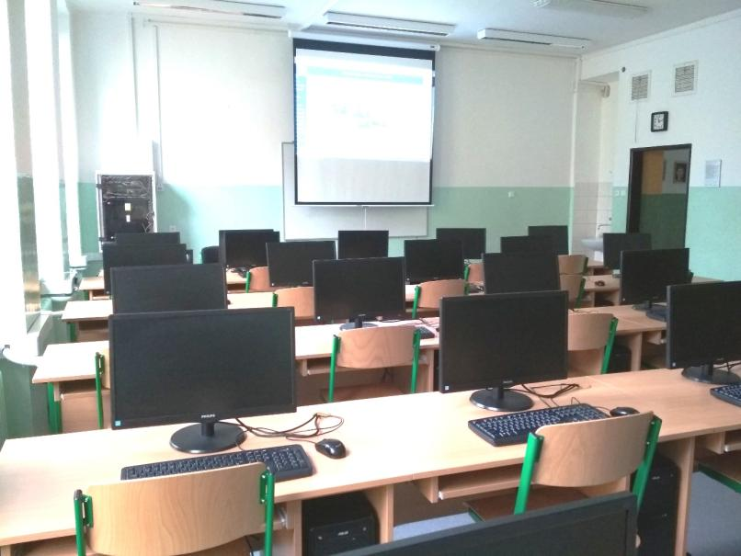Do všech učeben a kabinetů je zaveden internet pomocí vnitřní počítačové sítě se serverem se systémem LINUX. Rozvod po budově je kabelový. Propojení horní budovy školy a MŠ je pomocí Wifi.

**5.4. vybavení MŠ**   
V září došlo k výměně starších postýlek za nové matrace v 1. třídě. V prosinci byly obměněny koberce v hernách 3. a 4. třídy, v zadním pavilonu. Byly zakoupeny nové knihovny do každé třídy a předělovací dětský nábytek do 4. třídy. Ve třech třídách došlo k obměně shrnovacích dveří k oddělení herny a lůžkovin, které již neplnily svůj účel. Ve třídách máme k dispozici nové počítače a kvalitní reproduktory. V lednu byly pořízeny nové matrace a regály na matrace také do 2. třídy. Z jara byly pořízeny nové stolečky a barevné židličky do 1. a 3. třídy. Pan Pártl pomohl s uspořádáním kabinetu na venkovní hračky výrobou regálu. Průběžně jsou dokupovány hračky, stavebnice a didaktické pomůcky (např.: stavebnice Megabloky, anatomický model člověka,…) Ještě o prázdninách nás čeká výměna koberců v předním pavilonu. Plánujeme nové prvky na školní zahradu.

**5.5. zlepšení materiálního prostředí**

Školní jídelna elektrická sklopná pánev

Myčka na nádobí

Mrazák

Gastronádoby

Škola Interaktivní tabule

Počítačová učebna

Odborná učebna – fyzika, chemie

Odborná učebna přírodopis

Počítačové vybavení v kabinetech i učebnách

Dataprojektory

Zasiťování

Kopírka Minolta barevná – smlouva

Kopírka Minolta

Výmalba- chodba , třídy

MŠ Koberce

Nábytek

Matrace a lehátka

Pískoviště

ŠD pohovky

**5.6. učebnice a didaktické pomůcky**

Žáci jsou plně vybaveni učebnicemi, jsou poskytovány bezplatně na 1. i 2. stupni. Všechny učebnice mají schvalovací doložku MŠMT. Učebnice jsou vybírány dle potřeb žáků z různých nakladatelství.   
Na 1. stupni je složení učebnic rozmanité, dle výběru vyučujících, metod výuky a pod. Na 2. stupni se využívají učebnice v ucelených řadách. Předpokládaná životnost učebnic je 5 let a jsou pravidelně obměňovány s ohledem na fyzickou i morální opotřebovanost. Vyučující sledují nové trendy ve výuce a zohledňují je při výběru učebnic. Mnohé z učebnic jsou i doprovázeny tzv., interaktivní učenicí, což zefektivňuje výuku.  
Každý žák má v naší škole nárok na jeden pracovní sešit z českého jazyka a jeden z matematiky zdarma. Ostatní pracovní sešity si žáci hradí, ale jsou nakupovány jednotně a žákům se poskytují za nákupní ceny. Žáci 1. tříd jsou až na výjimky (např. Písmenkové pohádky) zcela vybaveni prostřednictvím školy.  
Učební pomůcky jsou postupně obměňovány, modernizovány a jejich výběr se zcela řídí výběrem kvalifikovaných učitelů a možnosti rozpočtu školy.

**5.7. žákovská knihovna**

Do školní knihovny během tohoto roku přibyly dvě sady knížek pro čtenářské dílny. Jedna z nich - České dějiny očima psa - nám pomůže s mezipředmětovým propojením český jazyk a vlastivěda a je prioritně určena pro žáky 5. tříd. Druhá sada - Pohádkový svět od Evy Horákové byla určena hlavně pro 1. třídy naší školy. Kniha podporuje čtení tzv. genetickou metodou. Knihovnu využívají hlavně učitelé prvního stupně, kteří si půjčují celé sady knih pro tzv. čtenářské dílny. Pro podporu čtení jsme také zřídili v prostorách školy tzv. knihobudku. Do které jsme vybrali vyřazené knihy z naší knihovny. Knihy z knihobudky si smí kdokoliv vypůjčit a jde o bezplatnou službu. Lidé také mohou do knihovničky přinést knihy, které doma vyřadí. Pokud čtenáře nějaká velmi zaujme, je možné si ji nechat a nahradit ji jinou.

**6. průběh a výsledky vzdělávání**

**6.1. školní vzdělávací program, učební plány**

Vzdělávání žáků školy podle je realizováno podle ŠVP ZV 01092007 v souladu s RVP ZV.

Rozsah výuky je dán rámcovým učebním plánem pro základní vzdělávání a splňuje všechny

závazné požadavky.

Škola učí podle ŠVP „Školní vzdělávací program pro základní vzdělání“ z roku 2007, který byl v letech 2013 a 2016 novelizován. Koordinátorem je Mgr. Tomáš Bicek. V současné době je avizovaná změna RVP ZV, podle které bude po jejím schválení ŠVP upraven.

|  |  |  |  |  |  |  |  |  |  |  |  |  |  |
| --- | --- | --- | --- | --- | --- | --- | --- | --- | --- | --- | --- | --- | --- |
| Školní učební plán pro 1. stupeň | | | | | | | | | | | | | |
| **Předmět** | **Počet hodin** | | | | | | | | | | | | |
| **Ročník** | | | | | | | | **Celkem** | | | **Z toho Disponibilní** | |
| **1.** | **2.** | **3.** | **4.** | | | **5.** | |
| Český jazyk a literatura | 9 | 10 | 9 | 8 | | | 7 | | **43** | | | 8 | |
| Cizí jazyk |  |  | 3 | 3 | | | 3 | | **9** | | |  | |
| Matematika | 4 | 5 | 5 | 5 | | | 5 | | **24** | | | 4 | |
| Informatika |  |  |  | 0,5 | | | 0,5 | | **1** | | |  | |
| Prvouka | 2 | 2 | 3 |  | | |  | | **7** | | | 2 | |
| Vlastivěda |  |  |  | 2 | | | 2 | | **4** | | |
| Přírodověda |  |  |  | 1 | | | 2 | | **3** | | |
| Hudební výchova | 1 | 1 | 1 | 1 | | | 1 | | **5** | | |  | |
| Výtvarná výchova | 1 | 1 | 1 | 2 | | | 2 | | **7** | | |  | |
| Tělesná výchova | 2 | 2 | 2 | 2 | | | 2 | | **10** | | |  | |
| Člověk a práce | 1 | 1 | 1 | 1 | | | 1 | | **5** | | |  | |
| **Součet** | **20** | **22** | **25** | **25,5** | | | **25,5** | | **118** | | | **14** | |
|  |  |  |  |  | | |  | |  | | |  | |
| Školní učební plán pro 2. stupeň | | | | | | | | | | | | | | |
| **Předmět** | | | | | **Počet hodin** | | | | | | | | | |
| **Ročník** | | | | | | **Celkem** | | **Z toho Disponibilní** | |
| **6.** | **7.** | | **8.** | | **9.** |
| Český jazyk a literatura | | | | | 5 | 5 | | 4 | | 5 | **19** | | 4 | |
| Cizí jazyk | | | | | 3 | 3 | | 3 | | 3 | **12** | |  | |
| Další cizí jazyk | | | | |  |  | | 3 | | 3 | **6** | | 6 | |
| Matematika | | | | | 5 | 5 | | 5 | | 5 | **20** | | 5 | |
| Informatika | | | | | 1 |  | |  | |  | **1** | |  | |
| Dějepis | | | | | 2 | 2 | | 2 | | 2 | **8** | |  | |
| Výchova k občanství | | | | | 1 | 1 | | 1 | | 1 | **4** | |
| Fyzika | | | | | 1 | 2 | | 2 | | 2 | **7** | | 4 | |
| Chemie | | | | |  |  | | 2 | | 2 | **4** | |
| Přírodopis | | | | | 2 | 2 | | 2 | | 1 | **7** | |
| Zeměpis | | | | | 2 | 2 | | 2 | | 1 | **7** | |
| Hudební výchova | | | | | 1 | 1 | | 1 | |  | **3** | |  | |
| Výtvarná výchova | | | | | 2 | 2 | | 1 | | 2 | **7** | |  | |
| Tělesná výchova | | | | | 2 | 2 | | 2 | | 2 | **8** | |  | |
| Výchova ke zdraví | | | | |  | 1 | |  | |  | **1** | |  | |
| Člověk a svět práce | | | | | 1 | 1 | |  | | 1 | **3** | |  | |
| **Součet** | | | | | **28** | **29** | | **30** | | **30** | **117** | | **19** | |
| **Volitelné předměty: výběr 2** | | | | |  |  | |  | |  |  | |  | |
| Informatika | | | | |  | 1 | | 1 | | 1 | **3** | | 3 | |
| Sportovní hry | | | | |  |  | | 1 | | 1 | **2** | | 2 | |
| Etická výchova | | | | |  |  | |  | | 1 |
| Pěstitelské práce | | | | |  |  | | 1 | |  |
| **Součet** | | | | | **28** | **30** | | **32** | | **32** | **122** | | **24** | |

**6.2. volitelné předměty**

Podle platného ŠVP mají žáci 7. – 9. ročníku povinně volitelné předměty. V 7. ročníku je to pro všechny Informatika, v 8. a 9. ročníku si vybírají 2 ze 3 nabízených předmětů: Informatika, Sportovní hry a Pěstitelské práce v 8., Informatika, Sportovní hry a Etická výchova v 9. ročníku.

**6.3. zájmové kroužky**

Kroužky různého zaměření mohou žáci navštěvovat díky podpoře zřizovatele zdarma od pondělí do pátku:

|  |  |  |  |  |  |  |  |  |  |
| --- | --- | --- | --- | --- | --- | --- | --- | --- | --- |
| PONDĚLÍ | KDO/PRO KOHO | ÚTERÝ | KDO/PRO KOHO | STŘEDA | KDO/PRO KOHO | ČTVRTEK | KDO/PRO KOHO | PÁTEK | KDO/PRO KOHO |
| 12.00 - 12.45 | Blažková |  |  |  |  | 13:00 - 14:00 | Temiaková | 12:50-13:50 | Temiaková |
| Dovedné ruce, 1.B. | 1.třídy |  |  |  |  | Herní kroužek, TV stará škola | neomezeno | Herní kroužek, TV stará škola | od ledna 2020 |
|  |  |  |  |  |  | 13:30 -15:00 | Svetová, Haislerová |  |  |
|  |  |  |  |  |  | Vaření - kuchyňka | pro 5.-6. třídy |  |  |
|  |  |  |  |  |  |  |  | 15-16 | Šesták |
|  |  |  |  |  |  |  |  | ATLETIKA | 5.-9. ročník |
| 13:15-14:15 | Cieslarová |  |  |  |  | 14:00-15:00 | Vojtíšková |  |  |
| ATLETIKA | 2. - 4. třída |  |  |  |  | Tanečky | 5-6 třída |  |  |
|  |  | 15.00-16.30 | Bicek | 15:00- 17:00 | Soukup, Hladík | 15:45-17:15 | Bicek |  |  |
|  |  | Volejbal | 5.-9. třída | Rybáři | neomezeno | Volejbal | 5.-9. třída |  |  |
|  |  |  |  | 15:30-16:30 | Gelnarová |  |  |  |  |
|  |  |  |  | Dráčci | neomezeno |  |  |  |  |
|  |  |  |  |  |  |  |  |  |  |
|  |  |  |  |  |  |  |  |  |  |
|  |  | 18:30-19:30 | Gelnarová | 15:00-16:00 | Fuchs |  |  |  |  |
|  |  | Plavání | neomezeno | Plavání | 3-5 třída |  |  |  |  |
|  |  |  |  |  |  |  |  |  |  |
|  |  |  |  | 17:00-19:00 | Lepeška |  |  |  |  |
|  |  |  |  | Stolní tenis | neomezeno |  |  |  |  |

**6.4. kurzy**

**6.4.1. Plavecký kurz v ZŠ**

Plavecký kurz proběhl vzhledem ke koronaviru jen v jedné ze čtvrtých tříd – 4. A a i u ní nebyl zcela ukončen - chyběly dvě lekce. Jinak děti během osmi lekcí udělaly velký pokrok v plaveckých technikách a většina z nich bude do života v této nejen sportovní disciplíně dobře připravena.

**6.4.2. plavecký kurz v MŠ**

Letos nedošlo k naplánovanému plaveckému výcviku v MŠ z důvodu koronavirových opatření a uzavření MŠ.

**6.4.3. kurz bruslení v ZŠ**

Žáci prvních tříd absolvovali 10 lekcí bruslení na sportovním zimním stadionu v Českém Krumlově.

**6.4.4. kurz bruslení v MŠ**

V termínu od 7/10/2019 do 9/12/2019 navštěvovaly předškolní děti oblíbenou školičku bruslení pod vedením zkušených trenérů v Českém Krumlově. Helmy i brusle jsou dětem zapůjčeny a trénink je zdarma, přesto tuto možnost nevyužívají všichni rodiče. Učitelky s dopomocí 1 z rodičů musí našněrovat všechny děti do bruslí – i z nich a poskytují dětem zázemí a podporu. Některé děti se s bruslemi utkali poprvé, přesto všechny děti zvládly základy bruslení a užily si spoustu legrace, poslední lekci jsme zakončili karnevalem v maskách a plněním úkolů na bruslích.

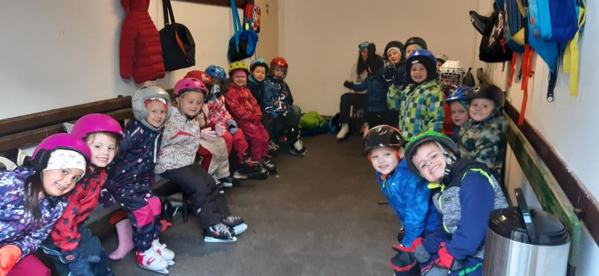

**6.4.5. lyžařský kurz**

V letošním školním roce kurz bruslení neproběhl. Je naplánován na příští školní rok.

**6.5. přehled prospěchu za 1. pololetí**

Viz Příloha 1

**6.6. přehled prospěchu za 2. pololetí**

Viz Příloha 2

**6.7. výchovná opatření za 1. pololetí**

pochvala třídního učitele - 89

napomenutí třídního učitele - 37

důtka třídního učitele - 19

důtka ředitele školy - 7

**6.8. výchovná opatření za 2. pololetí**

pochvala třídního učitele - 129

napomenutí třídního učitele - 33

důtka třídního učitele -22

důtka ředitele školy - 9

**6.9. komisionální přezkoušení, neprospěch za 1. pololetí**

Neprospěch na 1. stupni: 16 žáků

Neprospěch na 2. stupni: 19 žáků

**6.10. komisionální přezkoušení, neprospěch a opakování ročníku za 2. pololetí**

1. stupeň

Komisionální přezkoušení: 2 žáci

Neprospěch: 4 žáci

Opakování ročníku: 3 žáci

2. stupeň

Komisionální přezkoušení: nikdo

Neprospěch: 3 žáci

Opakování ročníku: nikdo

**6.11. absence (omluvené/neomluvené hodiny) za 1. pololetí**

viz příloha 3

**6.12. absence (omluvené/neomluvené hodiny) za 2. pololetí**

**6.13. plnění povinné školní docházky v MŠ**

Předškolní děti mají povinnou docházku do MŠ, rodiče je musí omlouvat, což se většinou daří. Zde je přehled, jak z celkem 41 dětí ve dvou třídách docházelo k jejímu plnění (průměr) :

|  |  |  |  |  |
| --- | --- | --- | --- | --- |
| **Počty dětí s povinnou předškolní docházkou** | |  |  |  |
| **měsíc** | Průměr 3. tř. 14 dětí | Průměr 4. tř. **27** dětí |  |  |
| IX.19 | 10,66 | 20,04 |  |  |
| X.19 | 8,27 | 18,13 |  |  |
| XI.19 | 10,33 | 15,33 |  |  |
| XII.19 | 7,73 | 18,46 |  |  |
| I.20 | 9,05 | 16,65 |  |  |
| II.20 | 7,26 | 12 |  |  |
| III.20 | 7,06 | 9,8 |  |  |
| IV.20 | 0 | 0 |  |  |
| V.20 | 7,2 | 0,2 |  |  |
| VI.20 | 6,71 | 1,31 |  |  |
| **celkem průměr šk. rok** | **7,46** | **12,43** |  |  |
|  |  |  |  |  |
| Do celkového průměru není započítán měsíc duben, kdy byla MŠ po celý měsíc uzavřena. | | | | |

**6.14. Organizace školy v době koronakrize**

**základní škola**

Dne 11. března 2020 byly školy ze dne na den uzavřeny – škola byla bohužel informována pouze z médií. Tato situace kladla značné nároky na všechny zaměstnance i na řízení školy – nedostatečné a nahodilé informace podávané médii, časté změny, nebylo zřejmé, jak dlouho školy budou uzavřeny neinformování datovou schránkou apod.

Následující den byly rodičům poskytnuty soukromé telefonické kontakty pedagogických pracovníků školy. Jednotná platforma výuky nebyla zavedena, využily jsme kanály, které fungovaly a rodiče a žáci byli již zvyklí je používat. Vyučující zadávali podklady elektronicky či písemně do desek před školou, opakování a úkoly žákům na elektronické platformě, kterou běžně používali či kterou si vybrali; frekvence výuky ČJ, M, AJ 2 x týdně, ostatní předměty 1 x týdně. Pedagogičtí pracovníci byli k dispozici k telefonickým či obdobným konzultacím v pracovní dny od 10 do 11 hodin + odpoledne od 16 do 17 hodin, telefonní čísla byla zveřejněna na webu a facebooku školy.

Základní škola byla pro žáky uzavřena od 11. 3. 2020 do 25. 5. 2020, kdy mohli nastoupit žáci prvního stupně za podmínky homogenních skupin o maximálně 15 žácích. Po poradě s vyučujícími byla zachována distanční výuka, práci se žáky ve škole zajišťovaly vychovatelky školní družiny ve spolupráci s asistentkami pedagoga.

Od pondělí 8. června byly z rozhodnutí MŠMT umožněny vzdělávací aktivity žáků 2. stupně. Nabízeli jsme třídnické hodiny (pondělí, úterý) a možnost konzultací v jednotlivých. Konzultace sloužily k objasnění nebo upevnění učiva, příp. získání chybějících podkladů pro hodnocení. Účast na výuce ve škole byla dobrovolná.

U žáků devátých ročníků jsme se zaměřili především na přípravu k jednotným přijímacím zkouškám – probíhala 3 hodiny denně – český jazyk a matematika.

**mateřská škola**

Mateřská škola Větřní byla z rozhodnutí zřizovatele uzavřena od pondělí 23. 3. 2020 do poloviny května. Rodiče mohli od tohoto dne čerpat na péči o dítě ošetřovné.

**školní jídelna**

Školní jídelna byla v provozu po celou dobu bez uzavření, cizím strávníkům jsme obědy vydávali přes výdejové okénko.

**hygienická opatření**

Všichni zaměstnanci měli k dispozici pratelnou roušku, ochranný štít, jednorázové rukavice. Byla dodržována veškerá hygienická opatření, což kladlo značné nároky zejména na personál úklidu.

**7. společné vzdělávání a prevence rizikového chování**

Za problematickou považujeme zejména inkluzi žáků s mentálním postižením, která v podmínkách školy neumožňuje maximální možný rozvoj těchto žáků, a zároveň velmi ztěžuje práci se žáky intaktními. Kromě žáků s mentálním postižením vzděláváme i žáky s poruchami chování, s poruchami pozornosti a hyperaktivitou, se sluchovým postižením a s kombinovaným tělesným postižením.

Nadstandartně poskytujeme služby speciálního pedagoga, logopedky a etopedky ze střediska výchovné péče Český Krumlov. V únoru 2019 se podařilo na částečný úvazek získat školní psycholožku, která poskytuje své služby žákům i rodičům ze základní i mateřské školy.

Ve školním roce 2017/2018 bylo na škole zřízeno školní poradenské pracoviště, které tyto vysoké nároky učitelům pomáhá zvládat a zároveň zajištuje, že každému žákovi bude nabídnut individuální přístup a taková forma podpory, kterou potřebuje.

Pracovníci školního poradenského pracoviště mají rozdělené základní kompetence a jejich úkolem je starat se o svěřenou oblast vzdělávací a výchovné problematiky školy.

V rámci školního poradenského pracoviště působí:

**ředitelka školy**

Mgr. Halka Jánová

působnost:

koordinace činnosti školního poradenského pracoviště

komunikace se školskými poradenskými zařízeními

komunikace s OSPOD

vyhodnocování efektivity činnosti ŠPP

dokumentace

**výchovná poradkyně pro 1. stupeň**

Mgr. Miroslava Mrázová

Působnost:

výchovné komise

sledování záškoláctví, školního neprospěchu a výchovných problémů na 1. stupni

zápis dětí do 1. ročníku, konzultace řešení odkladu školní docházky

**výchovná poradkyně pro 2. stupeň**

Mgr. Renata Achatzyová

Působnost:

výchovné komise

sledování záškoláctví, školního neprospěchu a výchovných problémů na 2. stupni

kariérové poradenství

zajištění přihlášek na SŠ

**metodik prevence rizikového chování**

Mgr. Václav Vysušil

Působnost:

příprava Minimálního preventivního programu a začlenění cílů a témat prevence rizikového chování do ŠVP

pomoc učitelům při začleňování témat prevence do výuky

poskytování odborných informací z oblasti prevence učitelům a ostatním pracovníkům

ve spolupráci s dalšími pracovníky školy sleduje projevy rizikového chování, podílí se na řešení takových situací

spolupráce s okresním metodikem prevence a s krajským koordinátorem prevence

vyhodnocuje Minimální preventivní program

**koordinátorka inkluze**

Mgr. Ivana Temiaková

Působnost:

koordinuje společné vzdělávání žáků se speciálními vzdělávacími potřebami, vede o nich přehledy, navrhuje a vyhodnocuje úpravy a kontroluje termíny vyhodnocení

zajišťuje podpůrná opatření, kontroluje termíny vyhodnocení podpůrných opatření

zajišťuje komunikaci mezi školou, žákem, jeho zákonnými zástupci a školským poradenským zařízením

zajišťuje komunikaci týkající se žáků se SVP v rámci pedagogického sboru

vede záznamy z jednání se žáky se SVP a s jejich zákonnými zástupci

**školní speciální pedagog**

Mgr. Stanislava Čierna

V naší škole působí na 0,2 úvazku školní speciální pedagožka, jejíž hlavní působností je reedukace poruch učení. Pracuje se žáky, jimž školní poradenské zařízení stanovilo jako podpůrné opatření předměty speciálně pedagogické péče. Jsme jedna z mála škol v regionu, jež tuto službu poskytuje.

**předsedkyně metodické komise asistentů pedagoga**

p. Michaela Kellingerová

působnost:

koordinace práce asistentů pedagoga na škole

návrhy opatření

vyhodnocování funkčnosti realizace podpůrných opatření

**školní psycholog**

**Mgr. Aneta Koubová**

**působnost**

Školní psycholog vykonává činnosti konzultační, poradenské, diagnostické, metodické a informační, pracuje se žáky, pedagogy i rodiči.

Individuální případová práce se žáky v osobních problémech (konzultace, vedení). Krizová intervence a zpracování krize pro žáky, pedagogické pracovníky a zákonné zástupce. Prevence školního neúspěchu žáků (náprava, vedení, apod.).

Školní psycholožka na naší škole působí od února 2019.

**7.1. školní poradenské pracoviště**

Škola má zřízeno školní poradenské pracoviště, které tvoří metodik prevence Mgr. Václav Vysušil, výchovná poradkyně pro 1. stupeň Mgr. Miroslava Mrázová, výchovná poradkyně pro 2. stupeň Mgr. Renata Achatzyová, koordinátorka inkluze Mgr. Ivana Temiaková a ředitelka školy Mgr. Halka Jánová.

K hlavním cílům ŠPP patří posílení pozitivních vztahů mezi všemi subjekty školy, rozšíření oblastí primární prevence a zkvalitnění péče o děti se speciálními vzdělávacími potřebami. Činnost Školního poradenského pracoviště je legislativně podpořena vyhláškou č. 27/2016 o vzdělávání žáků se speciálními vzdělávacími potřebami a žáků nadaných a vyhláškou č. 197/2016 o poskytování poradenských služeb ve školách a školských zařízení.

Standardní činnosti poradenských pracovníků školy zahrnují služby, které jsou poskytovány žákům, jejich zákonným zástupcům a pedagogickým pracovníkům. Podmínkou pro poskytnutí školní poradenské služby nezletilému žákovi je informovaný souhlas jeho zákonných zástupců. Souhlasu zákonného zástupce není třeba v případech, kdy je ohroženo duševní nebo tělesné zdraví žáka nebo osob v jeho okolí a v případech, kdy soud požádá o psychologické vyšetření žáka.

**Cíle:**

•    poskytování podpůrných opatření pro žáky se speciálními vzdělávacími potřebami,  
•    sledování a vyhodnocování účinnosti zvolených podpůrných opatření,  
•    prevenci školní neúspěšnosti,  
•    kariérové poradenství spojující vzdělávací, informační a poradenskou podporu k vhodné   
 volbě vzdělávací cesty a pozdějšímu profesnímu uplatnění,  
•    podporu vzdělávání a sociálního začleňování žáků z odlišného kulturního prostředí a   
 s odlišnými životními podmínkami,  
•    podporu vzdělávání žáků nadaných a mimořádně nadaných,  
•    průběžnou a dlouhodobou péči o žáky s výchovnými či vzdělávacími obtížemi a   
 vytváření  příznivého sociálního klimatu pro přijímání kulturních a jiných odlišností ve   
 škole a školském  zařízení,  
•    včasnou intervenci při aktuálních problémech u jednotlivých žáků a třídních kolektivů,  
•    předcházení všem formám rizikového chování včetně různých forem šikany a   
 diskriminace,  
•    průběžné vyhodnocování účinnosti preventivních programů uskutečňovaných školou,  
•    metodickou a poradenskou  podporu učitelům i rodičům  
•    spolupráci a komunikaci mezi školou a zákonnými zástupci,  
•    spolupráci školy při poskytování poradenských služeb se školskými poradenskými   
 zařízeními

Činnosti:

* poskytnutí krizové intervence dítěti, které se octne v psychicky mimořádně náročné situaci;
* spolupráce s učiteli při vyhledávání žáků se speciálními vzdělávacími potřebami a žáků mimořádně nadaných,
* reedukace dětí s SPU
* evidenci zpráv z pedagogicko – psychologických a jiných vyšetření;
* práce s třídními kolektivy (diagnostika vztahů-třídní klima, školní klima, rozvoj spolupráce a komunikace, posílení pozitivních vztahů, rozvíjení osobnosti a sociálních dovedností);
* anonymní anketní šetření a průzkumy ve škole (výskyt sociálně patologických jevů, vztah žáků k vyučovacím předmětům apod.) a konzultování zjištěných údajů s vedením školy, výchovným poradcem, školním metodikem prevence, třídním učitelem, při důsledném zachovávání anonymity jednotlivých žáků, kteří se šetření účastnili;
* opatření k maximálnímu využití potenciálu dítěte;
* opatření k posílení pozitivní atmosféry ve škole;
* preventivní programy pro žáky

Vzdělávání žáků na ZŠ a MŠ Větřní zajišťuje příznivé podmínky pro děti s širokým rozsahem individuálních potřeb od žáků se zdravotním postižením, žáků se specifickými poruchami učení a chování, žáků ze sociálně znevýhodněného prostředí, žáky cizince až po žáky mimořádně nadané.

**7.2. společné vzdělávání – inkluze**

**7.2.1. základní škola**

Škola poskytuje všechna podpůrná opatření – poskytujeme asistenci pedagoga, pedagogickou intervenci, předměty speciálně pedagogické péče i kompenzační pomůcky pro žáky vč. výukových programů.

Škola má k dispozici 9 asistentek pedagoga, na 0,2 úvazku speciálního pedagoga. Za pomoci tohoto personálu poskytujeme pedagogickou intervenci i předměty speciálně pedagogické péče. Používáme kompenzační pomůcky pro naše žáky včetně výukových programů.

V školním roce 2019/2020 jsme v ZŠ i MŠ pracovali celkem se 37 žáky s podpůrným opatřením, z toho:

stupeň 1  - 2 žáci

stupeň 2 -  19 žáků

stupeň 3 - 15 žáků

stupeň 4 - 1 žák

Individuální vzdělávací plán byl vytvořen 17 žákům.

**7.2.2. mateřská škola**

Ve školce využíváme možnost spolupráce kolegyně s oborem speciální pedagogika, ta pracuje 2 hodiny týdně (rozdělených do 4 částí) také s chlapcem ze třetí třídy, který má 3. stupeň podpůrných opatření a přidělenou asistentku pedagoga. Ta zajišťuje potřebnou individuální péči během pobytu chlapce v MŠ. Ve čtvrté třídě učitelky pracovaly podle individuálního vzdělávacího plánu se dvěma chlapci s přiznanými podpůrnými opatřeními. Učitelky spolupracují s paní logopedkou a školní psycholožkou.

**7.3. výchovné poradenství**

**7.3.1. Oblast kariérního poradenství**

Příprava na volbu povolání je jako předmět zařazena do 9. ročníku, ale správné volbě povolání  se žáci nižších ročníků  věnují i v hodinách výchovy k občanství, výchovy ke zdraví, českého jazyka a v jiných odborných předmětech.

Žáci 9. třídy v rámci přípravy na volbu povolání  jako každoročně navštívili Úřad práce v Českém Krumlově a výstavu Vzdělání a řemeslo v Českých Budějovicích, i tento školní rok proběhla Burza škol v Českém Krumlově, které se naši žáci také zúčastnili.

V průběhu prvního pololetí byli žáci  informováni o konkrétních středních školách a učňovských oborech náboráři daných zařízení, kteří  na naši školu za žáky přijeli. Obzvlášť zajímavá byla ukázka z třeboňského rybářství, při které žákům předvedli zpracování a kuchyňskou úpravu kapra.

Pravidelně se žáci 7., 8. a 9. tříd zúčastňují exkurzí na Střední odborné škole strojní a elektrotechnické ve Velešíně, kde jsou naši žáci seznámeni s nabídkou studijních a učebních oborů. Letos byla také navázána spolupráce s Jihočeskou hospodářskou komorou (v zastoupení pí Nekolové), díky které žáci 9. ročníků měli možnost mnoha exkurzí, ze kterých si vybrali výrobní závod Engel v Kaplici, SOU Kaplice, Kino Luna v Českém Krumlově a Resort Svachova Lhotka, kde mohli nahlédnout do cukrářské výrobny a minipivovaru a sami se i aktivně zapojit při výrobě čokolády a jiných cukrovinek.

Výchovné poradenství pro první stupeň a pro žáky s poruchami učení zajišťuje Mgr. Miroslava Mrázová a volbu povolání na druhém stupni zajišťuje Mgr. Renata Achatzyová.  
I v letošním školním roce pokračuje dobrá spolupráce s PPP v Českém Krumlově a se střediskem Spirála v Českém Krumlově.

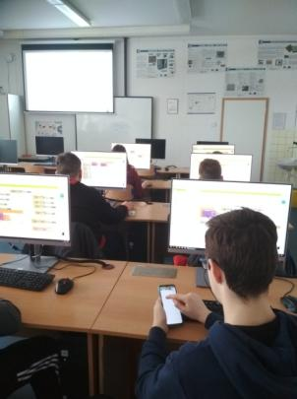 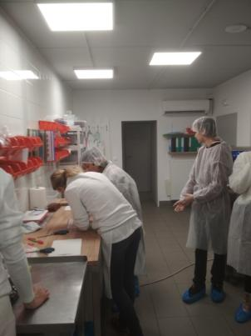

**7.3.2. Přijímací řízení**

V letošním školním roce vycházelo z naší základní školy celkem 27 žáků:   
 z deváté třídy 19 žáků, z osmých tříd 5 žáků a ze sedmých tříd 3 žáci.

I v tomto školním roce měli žáci možnost podávat v prvním kole dvě přihlášky, ve druhém kole byl počet přihlášek opět neomezený. Všichni žáci byli přijati již v prvním kole přijímacího řízení.

Přihlášky i letos podávali žáci, respektive jejich zákonní zástupci, sami. Jestliže žák obdržel zprávu o přijetí na požadovanou střední školu či učňovský obor, musel ve stanoveném

čase (zkráceném letos na 5 pracovních dnů) odevzdat zápisový lístek, čímž potvrdil své přijetí. Základní informace o průběhu přijímacího řízení byly rodičům podány již na začátku školního roku na informativní schůzce.

Z 9. ročníku bylo na střední školu s maturitou přijato 6 a na učňovský obor 12 žáků. Z 8. tříd byli 3 žáci přijati na učební obor, dva žáci se rozhodli ve studiu dále nepokračovat, stejně tak jako tři žáci vycházející ze 7. tříd. Na osmileté gymnázium byl z 5. třídy přijat jeden žák a ze 7. třídy na šestileté gymnázium také jedna žákyně.

Na středních školách s maturitou zřizovaných krajem i na soukromých středních školách se letos opět konaly jednotné přijímací zkoušky formou didaktického testu z českého jazyka a matematiky, na učňovských oborech se přijímací zkoušky tradičně nedělaly, o přijetí rozhodoval pouze prospěch během základní školní docházky. Vzhledem k situaci kolem Covid-19 proběhla jenom jedna přijímací zkouška, místo obvyklých dvou a jejich termín byl mimořádně posunut až na 8. a 9. června.

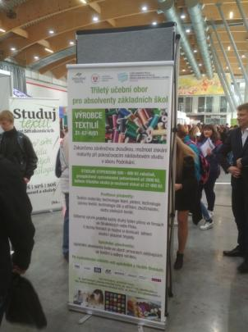 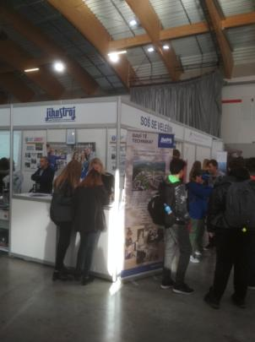

**7.4 prevence rizikového chování**

7.4 prevence rizikového chování

Koncepce primární prevence na ZŠ a MŠ Větřní je zpracována v dokumentu Moje škola. Zahrnuje odkazy na prevenci realizovanou v rámci školního vyučování, na volnočasové aktivity a zájmové kroužky organizované školou, soutěže, besedy, přednášky a další činnosti, které v rámci programu Moje škola probíhají.

Hlavní částí dokumentu jsou Minimální preventivní program MŠ a Minimální preventivní program ZŠ.

Z dalšího obsahu jsou důležité Strategie prevence šikany, krizové plány pro řešení mimořádných situací a seznam kontaktů na krizovou intervenci. Obsahuje rovněž Plán práce v oblasti prevence na rok 2019-2020, ve kterém jsou zahrnuty záměry a rozvoj aktivit školy zaměřených na prevenci rizikového chování.

Preventivní aktivity, které škola uskutečnila v roce 2019-2020, představují několik oblastí činnosti:

*Kurzy a semináře pro pracovníky školy*

Školní metodik prevence se zúčastnil pravidelné porady školních metodiků prevence. Dále navštívil seminář o vedení dokumentace pro metodiky prevence, seminář o sociálních sítích a kyberšikaně, seminář o spolupráci školního metodika prevence s orgány sociálně-právní ochrany dětí a seminář o práci s dětmi s poruchou citové vazby.

Vedení školy a zainteresovaní učitelé jsou v kontaktu s pracovníky PPP, SVP a OSPOD.

*Besedy a přednášky pro žáky*

Proběhly vzdělávací programy Moje cesta na svět pro žáky třetích a devátých ročníků a vzdělávací a preventivní program Sociální sítě a kyberšikana pro žáky šestých, sedmých a osmých ročníků.

Preventivní programy zajistili externí školitelé z organizací NIZ o.p.s. a Do světa z.s., akce byly hrazeny z grantu poskytnutého Jihočeským krajem.

*Pobyty žáků*

Na začátku školního roku absolvovali adaptační pobyt žáci 6. ročníků. Uskutečnilo se spaní ve škole dětí z první třídy a žáků šestých ročníků.

*Práce s třídními kolektivy*

V uvedených třídách probíhala práce s kolektivem. Zaměření setkání s lektory mělo preventivní charakter, v žádné třídě v letošním roce nevznikla situace, která by vyžadovala intervenci tohoto druhu.

Práce s kolektivem probíhala v následujících třídách: 3.A, 4.A, 6.A, 6.B, 7.A a 7.B.

Plánované preventivní aktivity s třídními kolektivy zůstaly nedokončeny kvůli uzavření školy z důvodu epidemiologické situace.

*Práce školní psycholožky s jednotlivými žáky*

Ve škole pravidelně působí školní psycholožka Mgr. Aneta Koubová.

*Metodické schůzky školního poradenského pracoviště*

Školní poradenské pracoviště zajišťovalo metodické podklady pro práci pedagogů, určovalo postupy, zajišťovalo konzultace s pedagogy, řešení aktuálních problémů a v případě potřeby by bylo připravené zajistit poskytnutí krizové intervence.

Podrobný přehled preventivních akcí ve školním roce 2019-2020 v období od 2. září 2019 do 11. března 2020, kdy došlo k uzavření škol, zachycuje následující tabulka:

Přehled preventivních akcí za období 2.9.2019-11.3.2020 školního roku 2019/2020

Měsíc Datum Akce

Srpen

Září 4.9.

12.-13.9.

Schůzka k adaptačnímu pobytu - ředitelka Mgr. Jánová, Mgr. Hyšpler,

Mgr. Šimečková, Mgr. Průcha a Mgr. Kušnirenková

Adaptační pobyt žáků 6. ročníků - Mgr. Hyšpler, Mgr. Šimečková, p.

Svobodová, p. Svetová

Říjen 3.10.

7.10.

15.10.

24.10.

Práce s třídním kolektivem - 6.B, Mgr. Hyšpler

Práce s třídním kolektivem - 3.A, Mgr. Vysušil P.

Práce s třídním kolektivem - 7.B, Mgr. Haasová

Moje cesta na svět - 3.A, 3.B, Mgr. P. Vysušil, Mgr. V. Vysušil

Listopad 8.11.

11.11.

13.11.

19.11.

20.11.

22.11.

28.11.

29.11.

Seminář pro metodiky prevence - Dokumentace metodika prevence -

KÚ České Budějovice, další vzdělávání pro ŠMP

Práce s třídním kolektivem - 6.B, Mgr. Hyšpler

Moje cesta na svět - 9.A, Mgr. Jánová

Práce s třídním kolektivem - 3.A, Mgr. Vysušil P.

Moje cesta na svět - 9.A, Mgr. Jánová

Práce s třídním kolektivem - 6.A, Mgr. Šimečková

Okresní porada metodiků prevence - PPP Český Krumlov, Mgr. Vysušil

Návštěva SPC - Mgr. Šípová - 3.A

Prosinec 3.12.

6.12.

9.12.

13.12.

16.12.

17.12.

19.12.

Práce s třídním kolektivem - 7.B, Mgr. Haasová

Seminář pro metodiky prevence - Sociální sítě a kyberšikana, OSPOD -

KÚ České Budějovice, další vzdělávání pro ŠMP

Práce s třídním kolektivem - 6.B, Mgr. Hyšpler

Preventivní program - Sociální sítě a kyberšikana - NIZ o.p.s. - 6.A, 6.B,

Mgr. Hyšpler, Šimečková

Seminář SPC České Budějovice - Mgr. Temiaková

Preventivní program - Sociální sítě a kyberšikana - NIZ o.p.s. - 7.A, 7.B,

Mgr. Haasová, Mgr. Mikuška, 8.A, 8.B, Mgr. Bicek, Mgr. Haasová

Spaní ve škole 1.A + 6.A - Mgr. Šimečková, Mgr. Vojtíšková

Leden 13.1.

14.1.

15.1.

17.1.

28.1.

Práce s třídním kolektivem - 6.B, Mgr. Hyšpler

Práce s třídním kolektivem - 7.A, Mgr. Mikuška

Komunitně osvětové setkání GIS - akce pro veřejnost (PC učebna)

Moje cesta na svět, 5.A, 5.B - Mgr. Procházková

Práce s třídním kolektivem - 6.A, Šimečková

Práce s třídním kolektivem - 7.B, Mgr. Haasová

Únor 6.2.

7.2.

25.2.

Spaní ve škole 6.B - Mgr. Hyšpler, asistentka Svobodová

Práce s třídním kolektivem - 6.B, Mgr. Hyšpler, Mgr. Kolacia,

Svobodová

Práce s třídním kolektivem - 7.A, Mgr. Mikuška

Březen 5.3. Práce s třídním kolektivem - 6.A, Bc. Šimečková

10.3.

11.3.

Práce s třídním kolektivem - 3.A, Mgr. Pavel Vysušil

Práce s třídním kolektivem - 4.A, Mgr. Marie Ďurišová

Základní školy uzavřeny z důvodu epidemiologické situace, řádná výuka

již do konce školního roku v plném rozsahu nebyla obnovena

Duben - -

Květen - -

Červen - -

**7.5. péče o žáky mimořádně nadané**

Existují tři základní možnosti práce s mimořádně nadaným žákem, které vycházejí z jeho individuálních potřeb a opírají se o vyjádření pracovníka pedagogicko-psychologické poradny, školy a rodiny dítěte. Jde o:

1. vytvoření individuálního vzdělávacího plánu (na základě schválení ředitele školy a s písemným   
 doporučením školského poradenského zařízení)

2. obohacování učiva (spočívá na principech individualizace a vnitřní diferenciace výuky)

3. akceleraci vzdělávání žáka, čímž se rozumějí především dvě varianty urychlení procesu vzdělávání mimořádně nadaného žáka: předčasný vstup do vzdělávacího procesu daného stupně vzdělávání nebo urychlení procesu vzdělávání nadaného žáka

Pro výuku podle individuálního vzdělávacího plánu z důvodu mimořádného nadání je vždy nutné doporučení školského poradenského zařízení (tj. pedagogicko-psychologické poradny nebo speciálně-pedagogického centra; Pokud má tedy rodič zájem o takové doporučení, musí svoje dítě nejprve objednat k psychologickému vyšetření v poradně. Přínos takového vyšetření bude obvykle největší především u mladších dětí. Čím je totiž žák starší, tím pravděpodobněji by se mělo jeho nadání projevit nejen výkonem ve standardním inteligenčním testu, ale i v dosažených studijních výsledcích, výsledcích v zájmových aktivitách a podobně.

V současné době nemáme identifikovány mimořádně nadané žáky (tak, jak je definuje školská legislativa), přesto se snažíme individuálním přístupem v rámci základního i zájmového vzdělávání rozvíjet talent každého dítěte, dle jeho zájmu a možností. Tuto oblast nicméně chceme do budoucna rozvíjet, jak ve schopnostech identifikovat nadané žáky, tak v metodách výuky.

**8. další vzdělávání pracovníků**

**8.1. Vzdělávání vedení školy**

Komplexní rozvoj lidršipu

Jak být autoritou

Uživatelské školní G Suite

Kurz efektivního učení

Fksp a sociální fondy

účetní program Fenix

**8.2. vzdělávání pedagogických pracovníků**

Polytechnické vzdělávání v MŠ

Rozvoj počáteční čtenářské gramotnosti

Základy čtenářské pregramotnosti

Rozvoj komunikativních dovedností u dětí

Žáci s mentálním postižením

Kudy tudy cestička

Poruchy řeči a komunikace

Užití počítačů ve výuce matematiky

Výtvarná výchova tvořivě

Osobnostně sociální rozvoj

Efektivní řízení třídy

Neklidné dítě

Spolupráce asistenta pedagoga a učitele

Společné vzdělávání a jeho aktuální právní výklad

Systém podpůrných opatření

Jak maximalizovat paměť a mozek

Vzdělávací program mikroskopy

Alternativní a suportivní způsob vzdělávání žáků s SPU

Dítě s poruchou citové vazby

Efektivní řešení konfliktů

Formativní hodnocení v práci učitele

**8.3. vzdělávání provozních zaměstnanců**

Hygienické minimum

Nové metody zpracování potravin

**8.4. prostředky vynaložené na vzdělávání** 81 192 Kč

**9. akce školy**

**9.1. akce základní školy**

Od září do března jsme uspořádali celou řadu mimoškolních akcí i aktivit, které proběhly přímo ve škole, kdy odborníci přijeli za našimi dětmi, i mimo školu.

**Září**

12. a 13. září proběhl adaptační kurz 6. tříd. Hrálo se mnoho her a dokonce si žáci i sami vařili. Všichni si adaptační kurz velice užili.

Slavnosti města Větřní, konané 14. září, se již potřetí vydařily i díky vystoupení dětí ze základní a mateřské školy.

Dne 18. září 2019 se žáci tříd 3. B a 5. B zúčastnili vzdělávací přírodovědné akce v Chlumečku u Křemže. Děti se hravou formou dozvěděly o životě samotářských včel.

**Říjen**

V úterý 1. 10. žáci 2. AB navštívili Hvězdárnu a planetárium v Českých Budějovicích. Nejprve vyslechli v kinosále poutavou přednášku s promítáním o Slunci, Měsíci a Zemi. Poté přešli do sálu planetária a seznámili se s některými hvězdami i souhvězdími.

Dne 2. 10. navštívila 3. A Muzeum v Č. Krumlově - výstavu Indiáni. Žáci si mohli vyzkoušet některé indiánské dovednosti, např. střelbu z luku a rozdělávání ohně.

7. 10. navštívili naši školu učitelé a žáci ze Střední školy rybářské a vodohospodářské Jakuba Krčína v Třeboni, kteří žáky 9. třídy seznámili s možnostmi studia na střední škole. Poté měli připravenu zajímavou ukázku zpracování a úpravy ryb, kterou zakončili také konkrétní kuchyňskou úpravou kapra a ochutnávkou pro všechny zúčastněné.

V pátek 7. října navštívila třída 5. A filmovou přehlídku EDUKOFILM v kině v Českém Krumlově. Tentokrát bylo na programu téma Voda, moře, oceány. Žáci zhlédli mimo jiné i krátké příběhy volně žijících živočichů z naší přírody. Nejvíce se jim však líbil dokument o záchraně mořských želv v Indonésii.

Dne 8. října navštívilo družinu divadélko KOS a připravilo pro děti poutavé představení o lidském zdraví.

9. 10. 2019 se třída 4. B zúčastnila akce ,,Výtvarný podzim v NZDM Boudě". Děti si mohly vyrobit své vlastní buttony, vyzkoušely drhání, drátkování a malování na textil. Vypálily si pájkou originální přívěšek na klíče.

V pátek 11. 10. navštívili žáci 2. tříd Den otevřených dveří v SOŠ veterinární a zahradnické v Českých Budějovicích. Kromě regionální výstavy ovoce si prohlédli školní statek s domácími zvířaty.

Proběhl Barevný týden. Tentokrát správná barva trička znamenala imunitu proti zkoušení i písemkám.

2. oddělení školní družiny se vydalo na prohlídku historických objektů Českého Krumlova.

Dne 14. 10. se třída 9. A vypravila do Českého Krumlova na přednášku týkající se volby povolání na Úřad práce v Českém Krumlově. Děti vyslechly zajímavé informace, které je měly správně motivovat k výběru střední školy. Informace z praxe, které tito pracovníci mají, jsou jednoznačně přínosem pro vycházející žáky.

Žáci 8. tříd absolvovali exkurzi v českokrumlovských klášterech.

V říjnu navštívily třídy 4. A, 4. B a 5. A místní knihovnu.

V úterý 22.10.2019 se třídy 7. A a 7.B zúčastnily exkurze do Střední odborné školy strojní a elektrotechnické ve Velešíně.

Dne 22. 10. 2019 navštívili žáci osmých a devátých tříd Burzu škol na Chvalšinské ulici v Českém Krumlově. Žáci si prohlédli nabídku středních škol a učilišť a mohli si také popovídat se současnými studenty a učiteli dané školy. Odvezli si spoustu materiálů, které je motivují k zamyšlení nad budoucí profesní orientací.

Dne 25. 10. 2019 zavítal na naši školu již poněkolikáté archeolog Honza Račák, aby seznámil žáky s životem v pravěku. Tentokrát si připravil mnoho zajímavostí pro žáky 4. A, 4. B, 6. A a 6. B.

Děti ze školní družiny si užily program divadla KOS.

**Listopad**

Děti pod vedením paní učitelky Vojtíškové připravily věnec na památník obětí II. světové války na hřbitově ve Větřní.

Dne 7. 11. 2019 se třídy 8.A, 8.B a 9.A zúčastnily výstavy „Vzdělání a řemeslo“ na výstavišti v Českých Budějovicích. Žáci měli možnost popovídat si s učiteli i studenty z různých škol a načerpat spoustu nové inspirace pro výběr své budoucí střední školy. Zároveň si domů přivezli propagační materiály z jednotlivých škol a informovat tak i své rodiče o dalších možnostech. Všichni odjížděli plni nových poznatků a motivací k vylepšení svých známek.

Dne 13. 11. proběhlo školní kolo florbalového turnaje. Akce se uskutečnila z iniciativy Školní žákovské rady. Zvítězily týmy 6.A a 9.A.

V pondělí 11. listopadu se žáci 5.A zúčastnili programu „O řemeslech“ v Klášterech v Českém Krumlově. Dozvěděli se zde něco o známých i méně známých řemeslech, z nichž některá se dochovala dodnes. Zopakovali si např., co dělá kovář, švec, bednář, barvíř, pekař, truhlář nebo sládek.

Dne 21. 11. 2019 se konal Gastrofest na Výstavišti v Českých Budějovicích. Výstavy se zúčastnili žáci sedmých, osmých a devátých ročníků, aby si rozšířili obzory ohledně zdravé výživy a zpracování potravy.

3.B se 25. 11. zúčastnila výstavy "Chráněná dílna Nazaret.“ Děti si výrobky mohly jak zakoupit, tak i jen prohlédnout. Keramické a textilní výrobky zhotovili lidé s tělesným postižením.

Ve dnech 26. 11., 2. 12. a 17. 12. žáci 9. A navštívili Jihočeskou hospodářskou komorou organizované workshopy ve firmě Engel v Kaplici, na učňovském středisku v Kaplici, v Kině Luna v Českém Krumlově a na Svachově Lhotce. Všude měli možnost nejen si prohlédnout, ale i aktivně se zapojit a tvořit (např. cukrářské výrobky- tiramisu, muffiny, vytvářet pralinky z čokoláda, dělat práci baristy, sestavovat model letadýlka z nerezových součástí, zkusit si trenažér na řízení auta, práci recepčního atd.). Všechny workshopy byly perfektně připravené, vždy vedené kvalifikovaným pracovníkem, který se snažil předat co nejvíce informací, a tím motivovat děti při výběru povolání. Samozřejmostí bylo i pokládání otázek, které byly vždy zodpovězeny a zvídavým deváťákům se opět více rozšířily jejich znalosti pracovního trhu a jeho požadavků.

27. 11. se uskutečnilo okrskové kolo ve florbale starších žáků, které se konalo ve sportovní hale v Č. Krumlově. Výběr našich žáků z 8. a 9. tříd po velmi dobrém výkonu obsadil krásné 3. místo z jedenácti škol a po převzetí medailí, diplomu a poháru postoupil do okresního kola. :)  
V okresním kole, které se konalo o týden později 5. 12. v Kaplici v mnohem kvalitnější konkurenci obsadili 4. místo a jen těsně se jim nepovedlo dosáhnout na stupně vítězů.

27. listopadu si členové rady města a zastupitelé, v čele s panem starostou, prohlédli nově zařízené odborné učebny a navštívili i náš předvánoční jarmark.

V pátek 29. 11. přistálo v tělocvičně planetárium. Užily si ho děti od mateřské školy po šesťáky.

**Prosinec**

Proběhla první adventní neděle. Slavnostní rozsvícení vánočního stromu ozdobila vystoupení tříd 3. A, 4. B a kroužek Dráčci v čele s paní Gelnarovou. Pod taktovkou pana Vysušila Pavla se povedl živý BETLÉM.

V pondělí 2. prosince navštívila 5. A divadelní představení **„Vyšla hvězda nad Betlémem“**. Při návštěvě tohoto divadelního představení si žáci připomněli známý biblický příběh o narození Ježíše  a o příchodu tří mudrců do Betléma. Zazněly zde také známé vánoční koledy v podání herců divadla Drak z Hradce Králové.

Školní žákovská rada uspořádala soutěž o nejlépe vyzdobenou vánoční třídu.

Děti ze 3. A, 2. A a 4. B si 3. prosince v rámci divadla Víti Marčíka ujasnily, jak to bylo s příchodem Ježíška na svět. Pohádka se nám moc líbila, byla plná vánočních koled a nechyběl ani betlém.

Dne 3. 12. 2019 proběhlo školní kolo Dějepisné olympiády. Zvítězil Ondřej Holeček z 9. A, na dalších místech skončili Nela Fazekašová a Matěj Kupčík z 8. A. Celkem se zúčastnilo 13 žáků osmých a devátých tříd, kteří letos soutěžili na téma život na přelomu 19. a 20. století.

Florbalistky naší školy 4. prosince vybojovaly 5. místo v okresním finále v Kaplici.

Do družiny 4. 12. zavítalo divadlo KOS. Tento soubor s dětmi strávil předvánoční čas a připravil si pro ně program plný překvapení. Dne 9. 12. se žáci 4. B podívali do knihovny v Českém Krumlově a pod vedením paní Jelínkové se něco dozvěděli o vánočních písničkách. Nechyběla ani návštěva náměstí a zastavení u vánočního stromu.

Dne 10.12. navštívila 4. A českokrumlovské kláštery. Děti se na exkurzi blíže seznámily s českými vánočními tradicemi. Vyzkoušely si lidové obchůzky v tradičních převlecích- sv. Mikuláš, sv. Lucie atd. Prohlédly si štědrovečerní tabuli, povídaly si o vánočním koření a vyrobily si voskovou svíčku.

Dne 12 .12. 2019 se uskutečnil 1. projektový den pro osmáky v Českém Krumlově. Do projektu Pedagog 21. stol. jsou zapojeni žáci 8. ročníků a jejich třídní učitelé. Spolupracují s pedagogy a studenty SZŠ a SOu ČK. Tématem 1. projektového dne byly Vánoce. Žáci nejprve plnili úkoly zaměřené na čtenářskou a matematickou gramotnost, pak vyráběli vánoční přání. Část přáníček byla předána pacientům českokrumlovské nemocnice.

Předvánoční setkání důchodců v restauraci Slavie zpestřili naši žáci mateřské i základní školy vystoupením a předáním vlastnoručně vyrobených přáníček.

Proběhla matematická soutěž MAGYČ na Gymnáziu v Českém Krumlově: Z naší školy se účastnilo 8 žáků ze 7. a 8. ročníku. Děti změřily síly při řešení zajímavých úloh a hlavolamů. Ve čtyřčlenných skupinách si vyzkoušely vzájemnou spolupráci.

18. prosince se konalo společné spaní ve škole. Účastnili se žáci 1. A a 6. A. Žáci 6. A si pro prvňáčky připravili pohádkovou stezku odvahy.

2. A se 19. 12. vydala zdobit strom pro zvířátka.

Děti ze 3.B si 20. prosince připravily vánoční besídku pro rodiče.

**Leden**

Začal plavecký kurs 4.A.

Dne 9. 1. absolvovali žáci 8. ročníků Edukační program s mikroskopy.

Při hledání netopýra v regionálním muzeu si děti z první třídy zahrály na rytíře a princezny.

Při projektové hodině matematiky si žáci 3. B vyzkoušeli měření hmotnosti. Za pomoci různých druhů vah  zjišťovali hmotnost předmětů a osob.

Dne 15 .ledna se uskutečnil školní basketbalový turnaj. Zúčastnilo se všech 7 tříd 2. stupně. Zvítězily týmy 7. A v kategorii mladších žáků a 9.A mezi staršími hochy. Na závěr turnaje si vítězná družstva zahrála proti týmu učitelů, na který však obě žákovská družstva nestačila.

Dne 15.1. absolvovala 5. A program Moje cesta na svět plus. Program vedla lektorka z Národní iniciativy pro život Petra Egnerová. Ve dvouhodinové besedě komunikovala s dětmi o vzniku lidského života, prenatálním vývoji a narození. Cílem programu bylo pomoci dětem zorientovat se v této oblasti úměrně jejich věku a dát jim prostor pro kladení otázek. Byli seznámeni také s biologickými a psychickými změnami v dospívání u dívek i u chlapců.

Ve 4. B 20. ledna žáci vyzkoušeli použít robotickou hračku OZOBOT při výuce.

Pololetní vysvědčení, pyžamový karneval a pečení pizzy - to všechno proběhlo 30. ledna ve 2. A.

**Únor**

ŠŽR uspořádala soutěž o nejlépe uklizenou třídu.

Uskutečnila se akce "Ledová Praha", kdy děti z druhé, čtvrté, páté, osmé a deváté třídy strávily aktivně 3 dny v Praze pod pedagogickým dozorem Mgr. Jakešové a Mgr. Temiakové.

Dne 6. 2. 2020 spala třída 6. B ve škole. Žáci si sami upekli pizzu, prošli stezkou odvahy a zažili spoustu jiných dobrodružství.

Sedmáci 18. 2. navštívili střední školu ve Velešíně. Užili si sestavování blikače, měření odporů, programování mobilní aplikace i kreslení s 3D myší.

Ve dnech 24. -25. února se žáci 8. ročníků zúčastnili 2 projektových dnů, které pro ně připravila SOŠZ A SOU Český Krumlov. Projekt se jmenoval Lavičky- z obyčejné věci tvoříme neobyčejnou. První den se žáci seznámili s historií smajlíků, ve spolupráci se studentkami zdravotnické školy napsali příběhy, které se mohli na lavičce odehrát, a vytvořili své vlastní návrhy smajlíků. Poté na papíry nakreslili vzor, jak si lavičku představují. Druhý den tento návrh společně realizovali pomocí barev. Práce se všem velmi vydařila a vyzdobené lavičky budou zdobit areály obou škol.

Čtvrťáci zvládli v posledním týdnu se svými třídními učitelkami nejen zajímavé pokusy s vodou, ale také upéct masopustní koblihy.

Zeměpisné olympiády v Českém Krumlově (DDM) se 26.2. zúčastnili i naši žáci. . Školu reprezentovali velmi úspěšně, neboť Jakub Křemen ze 6. A obsadil 5. místo a Ondřej Holeček z 9. A v silně obsazené kategorii C vybojoval 6. místo.

Dne 26. února proběhl v ZŠ den bláznů - uspořádala již tradičně Školní žákovská rada. Děti i učitelé si užili vyučování v kostýmech nebo převlecích.

**Březen**

školu navštívil cestovatel pan Tomáš Kubeš a seznámil žáky se svými zážitky z daleké Afriky a ještě vzdálenějšího Vanuatu. Program se konal pro děti od 3. do 9. třídy.

V následujících třech měsících se bohužel další akce konat nemohly.

**9.2. akce mateřské školy**

Mateřská škola objednává minimálně každý měsíc divadlo pro děti, spolupracujeme s divadly Bedna, Bambiny, Luk, shlédly cirkusové vystoupení Klaun a jeho kamarádi. Velmi oblíbená dětmi je v zimních měsících návštěva ze Zoo Dvorec, letos představili ošetřovatelé dětem surikaty a fenka berberského. Nevšedním zážitkem byla návštěva 3D sférického kina s programem Vesmírné dobrodružství v tělocvičně ZŠ. S dětmi navštěvujeme také městské divadlo v Českém Krumlově, kde např. shlédly děti 1. třídy vánoční pohádku Vyšla hvězda pod Betlémem. Na podzim proběhlo fotografování s vánoční tématikou. 3. a 4. třída se zúčastnily kurzu bruslení. Plavecký kurz nebylo možné z důvodu uzavření MŠ letos uskutečnit. Termín pro oční screening byl přeložen na příští školní rok. Z projektu Šablony proběhla různá setkání s odborníky např. s místními hasiči, besedy v místní knihovně, projekty v regionálním muzeu Č. K., projektová dopoledne – např. řemeslná, cirkusová – sportovní, polytechnická – Malý architekt apod. Děti navštívily sběrný dvůr, kde jim byly poskytnuty informace o možnostech třídění odpadu, byly ochotnými zaměstnanci seznámeny s technikou služeb města Větřní. Přednáška s lesním hospodářem panem Otakarem Pauknerem byla pro děti fascinujícím zážitkem. Tradičními akcemi každé třídy jsou setkávání s rodiči na tvořivých či zábavných tematických akcích (Halloween – dušičky), dále také návštěva Mikuláše či vánoční besídky nebo Masopustu. Děti vystupovaly na besídkách pro své blízké, na oslavách města, seniorům ve Slávii, vánoční představení O narození Ježíška zahrály seniorům v pečovatelském domě a také starším kamarádům ze základní školy, pravidelně vítají nové občánky města. Využíváme keramickou dílnu, kde si děti zdokonalují představivost, zlepšují zručnost a samostatnost, odměnou jsou jim překrásné vlastnoruční výrobky. Děti s různými pracemi či výrobky přispívají na předvánoční výstavu, kterou také navštěvují. Na podzim navštívily předškolní třídy Jihočeské zemědělské muzeum v Netěchovicích, kde si prohlédly  muzeum s interaktivními a hracími prvky v expozicích zaměřených na přípravu půdy, setí, sklizeň, zpracování produktů a řemesla. Upekly si každý svou chlebovou placku a pohybově se vyžily v agrohopsáriu. Školní výlety na závěr roku nemohly být uskutečněny. Rozloučení s předškoláky proběhlo v komorní verzi, bez rodičů pouze v rámci dopolední činnosti, přesto si děti užily plnění úkolů při šipkované a opékání buřtů.

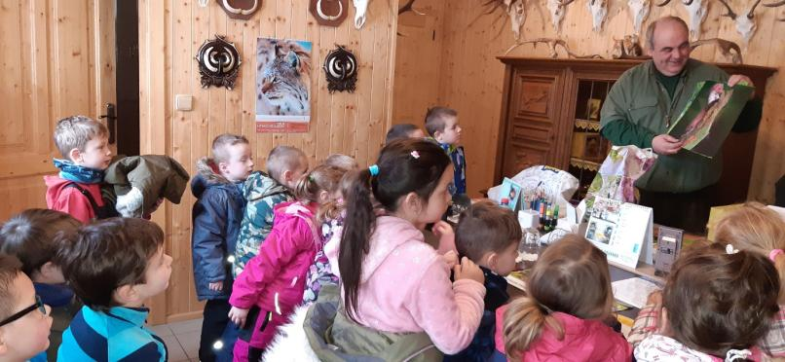

Návštěva u pana Pauknera

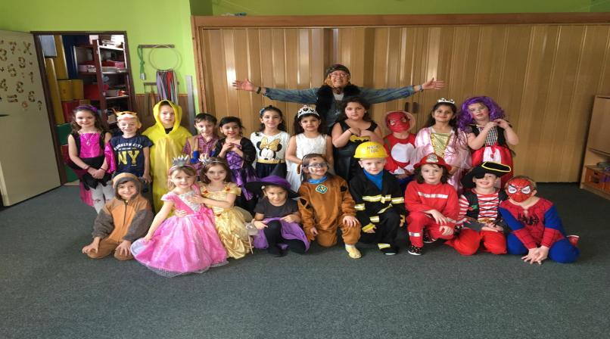

Masopust 4. třída

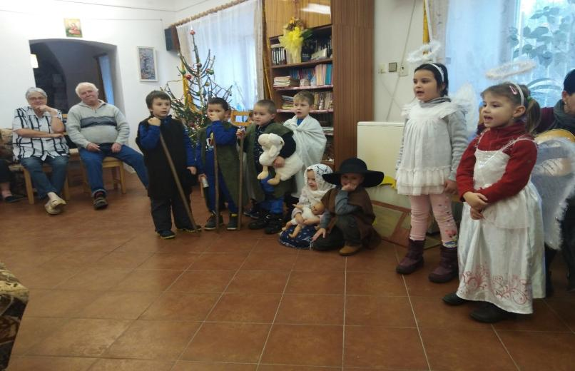

Vystoupení v klubu seniorů

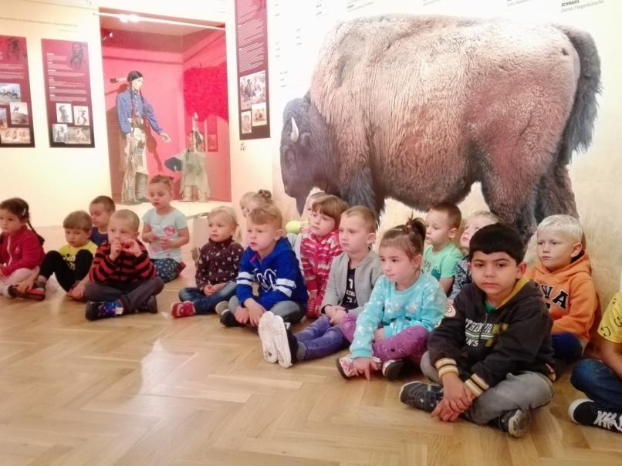

Téma Indiáni v muzeu Č. Krumlov

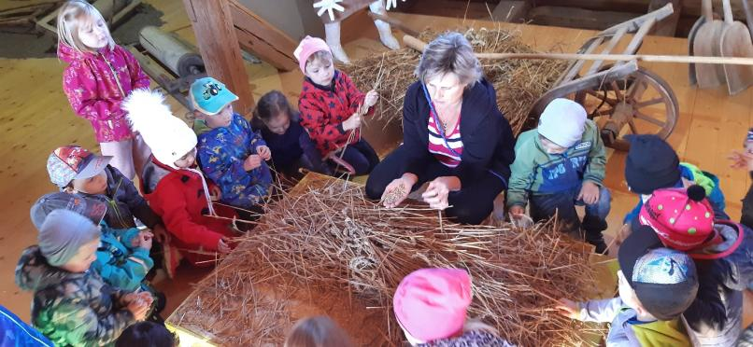

Netěchovice – Jihočeské zemědělské muzeum, program Obilí

**9.3. akce školní družiny**

Projekty, akce – proběhlo například:

Říjen: soutěž Domestos, projektový den v Českém Krumlově (historie), zapojení odborníka z praxe (malí truhláři), tandemy (spolupráce vychovatelek říjen-únor) znaková řeč, základy plstění, hrátky na sněhu, Nový Zéland, malí zahradníci, práce s hypertufou, stavba sněhuláka z papíru, nové hry a soutěže.

Listopad: zapojení odborníka z praxe- zdravověda, Halloween, vánoční jarmark, zapojení odborníka z praxe- čalounictví.

Prosinec: divadlo- KOS, mikulášská nadílka, vánoční besídka.

Únor: odborník z praxe- knihovna (jak vzniká kniha), odborník z praxe- DDM střelba laserovými pistolemi, odborník z praxe- základy animace.

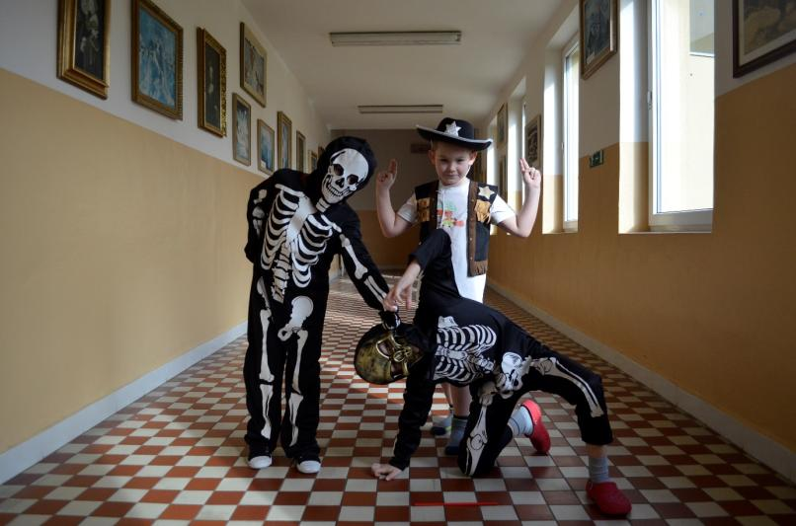

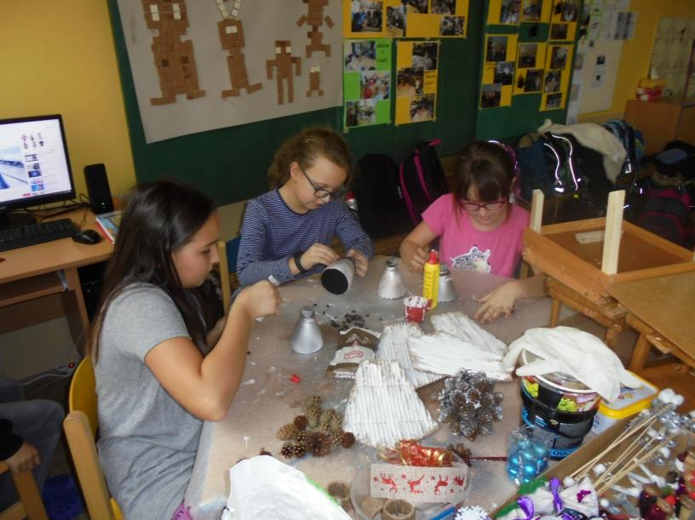

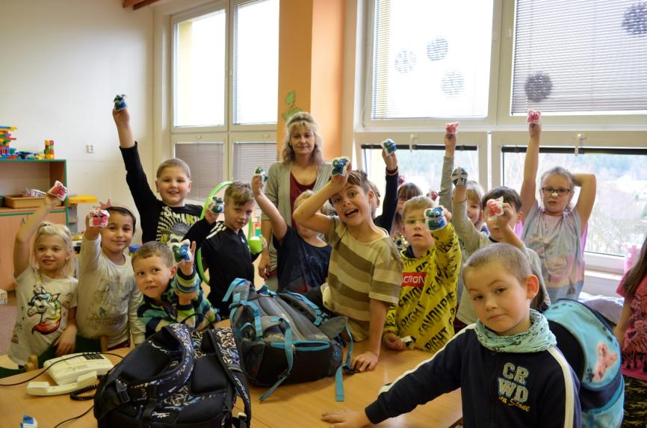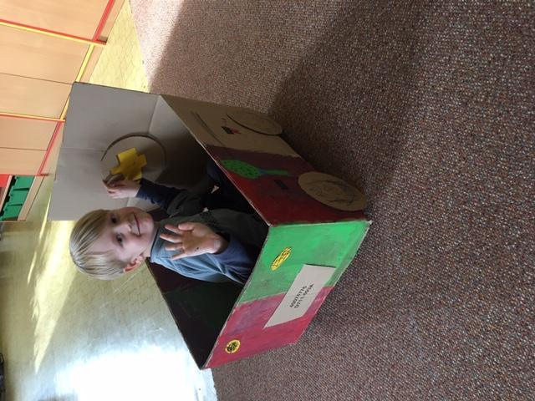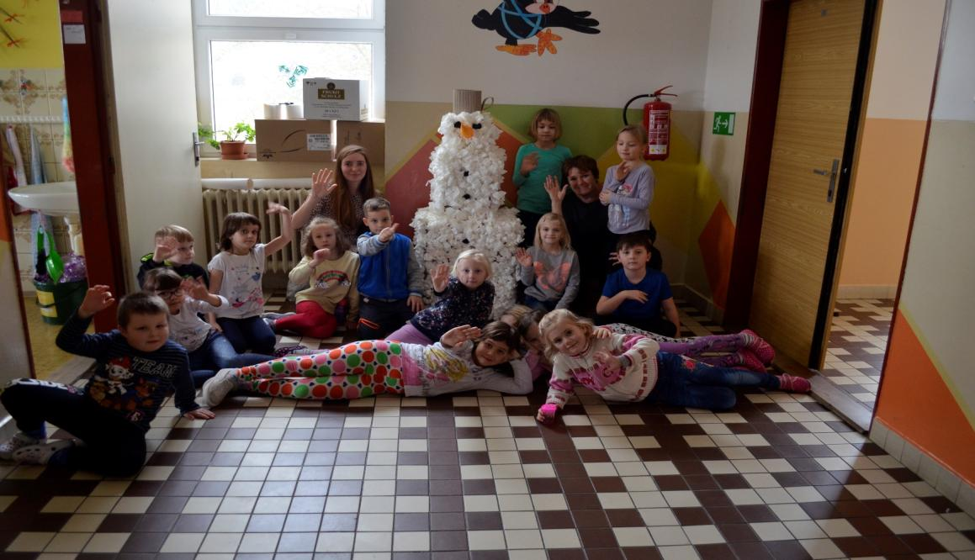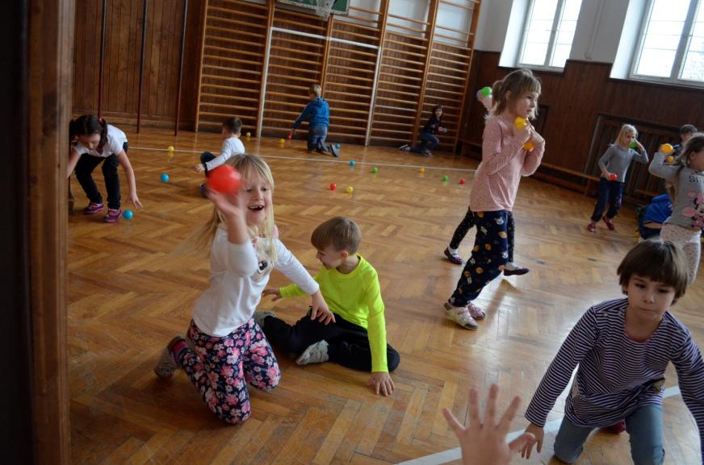

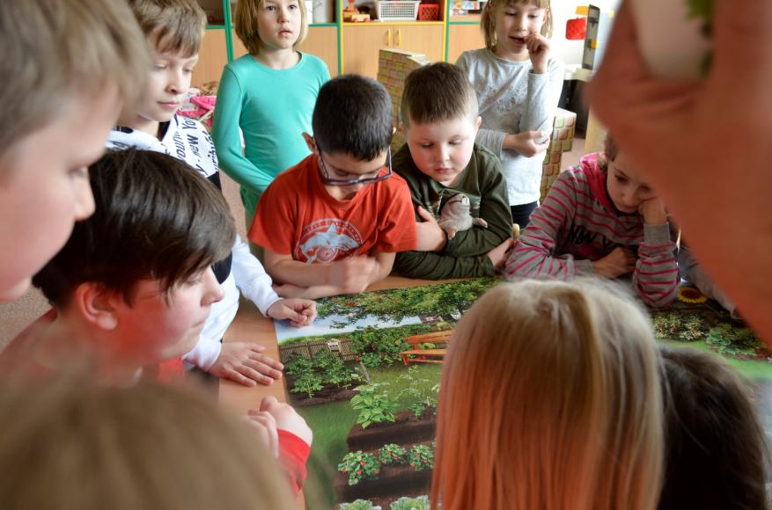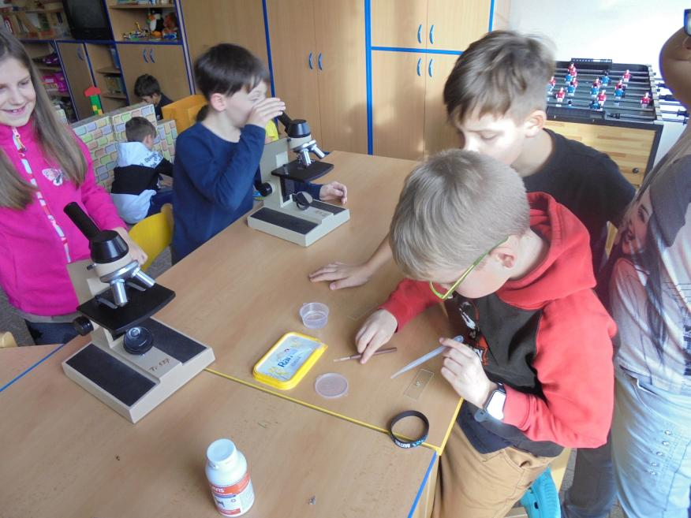

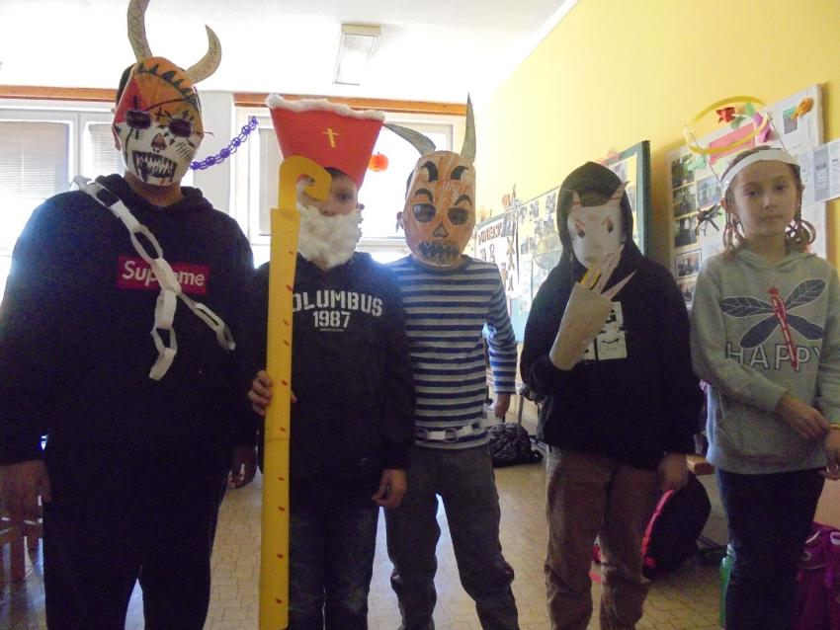

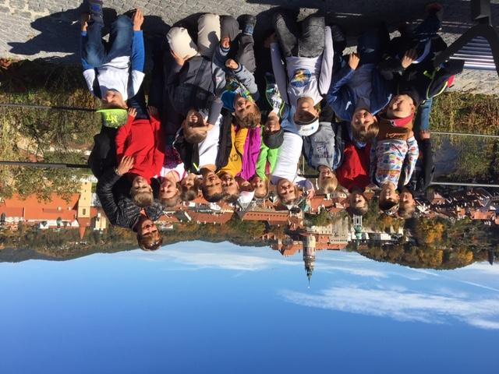

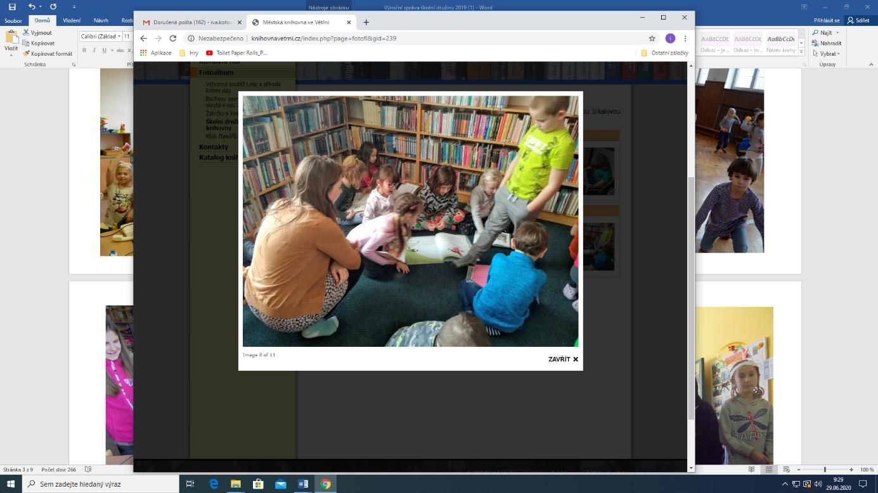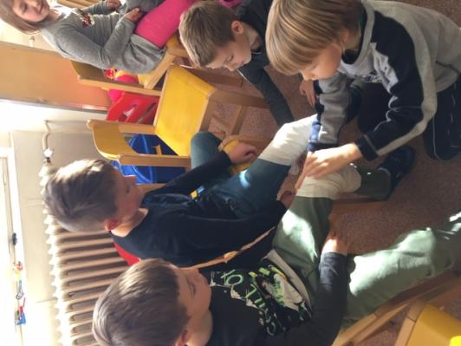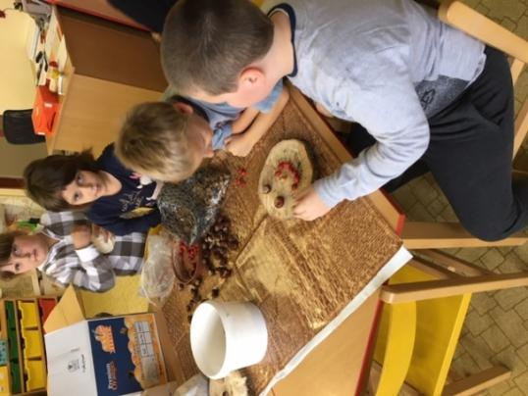

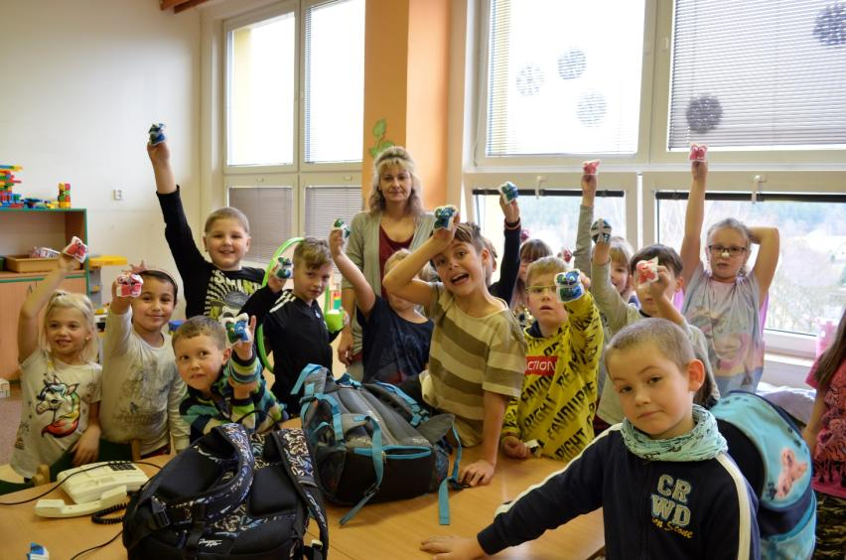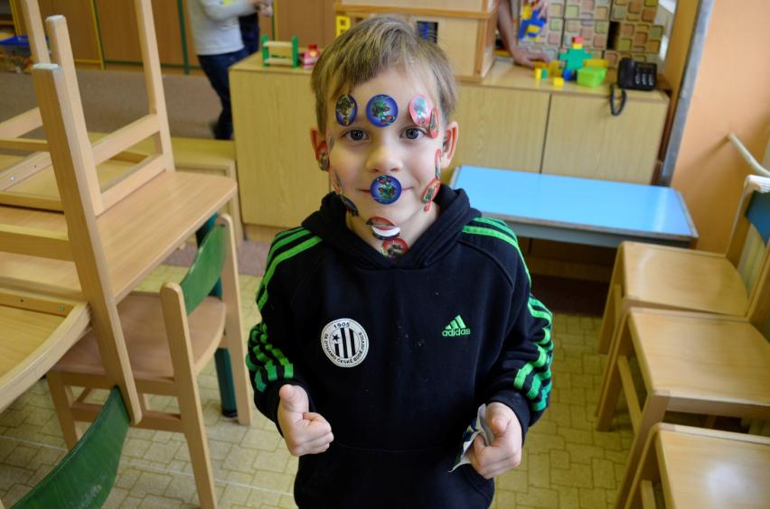

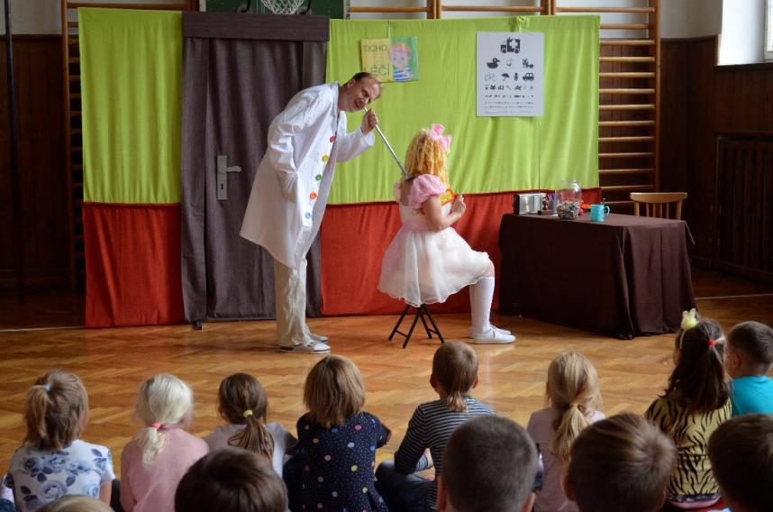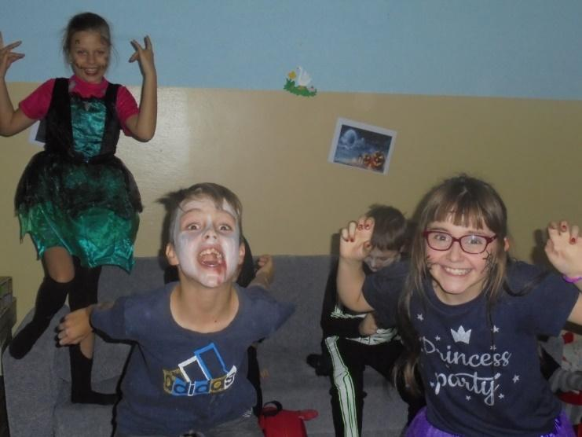

**9.4. sportovní akce**

Sportovní akce proběhly na školní i meziškolní úrovni především v prvním pololetí. Ve druhém byly vzhledem ke koronavirové situaci zrušeny. Ve škole se konaly turnaje žáků druhého stupně v basketbalu a florbalu. Do turnajů se zapojilo i družstvo učitelů.

Basketbal – 1. místo 7. B ml. žáci

1. místo 9. A st. Žáci

Florbal - 1. místo 6. A ml. žáci

1. místo 9. A st. žáci

Na meziškolních akcích pořádaných AŠSK se naši žáci zúčastnily těchto turnajů: florbal dívky okres kolo - kat. 3 – 5. místo, florbal hoši okrsek – kat. 4. – 3. místo, florbal hoši okres kolo – kat. 4 – 4. místo.

**10. prezentace školy**

Prezentace školy probíhá kromě účasti na soutěžích i na akcích pro veřejnost – vystoupení na Dni matek, Slavnostech města Větřní, Vítání občánků a další, na akcích pro rodiče – např. jarmark či zahradní slavnost školy, den otevřených dveří spojený s oslavami výročí školy nebo ples devátých ročníků. Svou činnost prezentujeme též na webových stránkách školy, které by v budoucnu měly projít rekonstrukcí. Pravidelně informujeme o činnosti ve Větrníku i dalších tištěných médiích, jako je Českokrumlovský deník. Fotografie a zprávy máme též na vývěsce před městským úřadem a ve školním občasníku Školáček.

Děti z mateřské školy s učitelkami vystupovaly pravidelně s programem při vítání občánků. Ve Slavii vystupovaly pro seniorky ke Dni Matek. V domě s pečovatelskou službou proběhlo v prosinci vánoční vystoupení pro seniory. V září vystupovaly na bazénu při oslavách města Větřní. V červnu se konal při oslavách výročí školy - Den otevřených dveří s výstavou fotografií a prací dětí. Předškoláci měli vystavená tabla na úřední desce školy, proběhlo fotografování předškoláků do novin (Krumlovské listy).

Některé tradiční akce z důvodu hygienických a protiepidemických opatření jsme bohužel nemohli v tomto školním roce zrealizovat.

**11. spolupráce s dalšími subjekty**

**11.1. spolupráce se zřizovatelem**

Vedení školy (ředitelka, zástupce ředitelky) se pravidelně 1 x za měsíc setkává s vedením Města Větřní (pan starosta, místostarosta, tajemník) – vzájemně se informujeme o činnosti a plánech obou subjektů, spolupracujeme při plánování rozpočtu školy a akcích, kde vystupují naši žáci. Zástupci Města Větřní navštěvují školní akce – např. vítání prvňáčků, rozloučení s absolventy základní školy, jarmark, závěrečná porada, oslavy výročí školy a další.

Podporu zřizovatele vnímáme kladně, i v letošním roce jsme obdrželi finanční prostředky na rozvoj školy – důležité je zejména zasíťování školy, pořízení nové počítačové učebny a rekonstrukce odborných učeben. Ze svého rozpočtu Město Větřní financovalo obnovu chodníků v mateřské škole, opravu kanálů v mateřské škole. Na podzim 2019 by měla proběhnout revitalizace svahu nad školním hřištěm.

**11. 2. Spolupráce s rodiči**

**základní škola**

Rodiče jsou důležitými partnery života školy. Spolupráci s nimi lze hodnotit převážně jako dobrou. Několikrát do roka máme informační odpoledne, kde poskytujeme informace o prospěchu a chování žáků; v případě větších akcí svoláváme mimořádné schůzky - např. o lyžařském kurzu, adaptačním pobytu, škole v přírodě. Někteří rodiče se aktivně účastní našich aktivit – např. vypomáhali při spaní ve škole, školních výletech, potěšila nás hojná účast rodinných příslušníků na předvánočním jarmarku i zahradní slavnosti.

Pokud se vyskytnou problémy s prospěchem, chováním či absencí žáků, jedná s rodiči obvykle třídní učitel, případně výchovný poradce a ředitelka školy, z čehož je učiněn zápis popisující situaci a obsahující nápravná opatření (v tomto školním roce šlo o 52 jednání s rodiči se zápisem).

Pokud se nám nedaří kontaktovat rodiče běžným způsobem, velkou pomocí je nám práce terénní pracovnice Města Větřní p. Jurašové.

**mateřská škola**

Spolupráci s rodiči hodnotíme převážně jako velmi dobrou. Na začátku roku probíhají v jednotlivých třídách informační schůzky, v průběhu roku tvořivá odpoledne pro rodiče s dětmi, zábavná tematická odpoledne nebo besídky pro rodiče. Spolupráci s rodiči využíváme také v rámci šablon, např. jako odborníka z praxe apod. Průběžně probíhají individuální konzultace s  rodiči. Po uzavření mateřské školy z důvodu epidemie se mezi třídními učitelkami a rodiči - ve druhé třídě podařila založit uzavřená facebooková skupina. Hlavním důvodem vzniku skupiny bylo nepřerušení komunikace a kontaktu mezi mateřskou školou (třídními učitelkami), rodiči a dětmi, sdílení podstatných informací a pedagogická podpora rodičů při výchově a vzdělávání dětí. V týdenních intervalech třídní učitelky přidávaly tématické příspěvky obsahující básničky, písničky, pracovní listy a nápady na činnosti, které kopírovaly obsah integrovaných bloků daných ŠVP. Rodiče a děti vznik skupiny hodnotili pozitivně a v hojné míře přispívali fotografiemi dětí a jejích prací v době karantény a uzavření mateřské školy. Také děti 3. třídy se snaží být v kontaktu s kamarády z domova přes facebook skupinu. Markantní rozdíl každoročně pozorujeme u rodičů poslední předškolní třídy, zde spolupráce vázne, na což se do budoucna zaměříme.

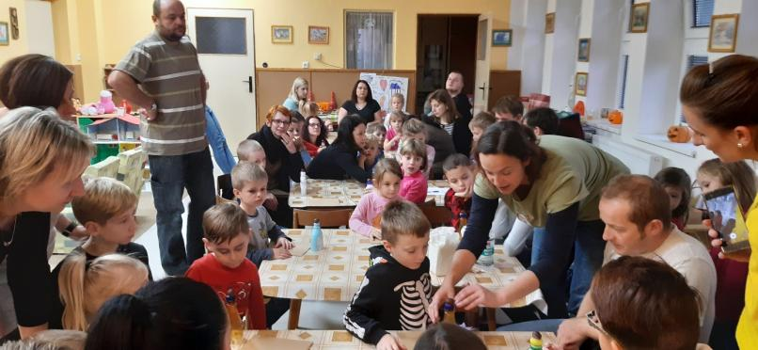

Tvořivé odpoledne s rodiči – výroba duchů z fáčoviny a vodního skla

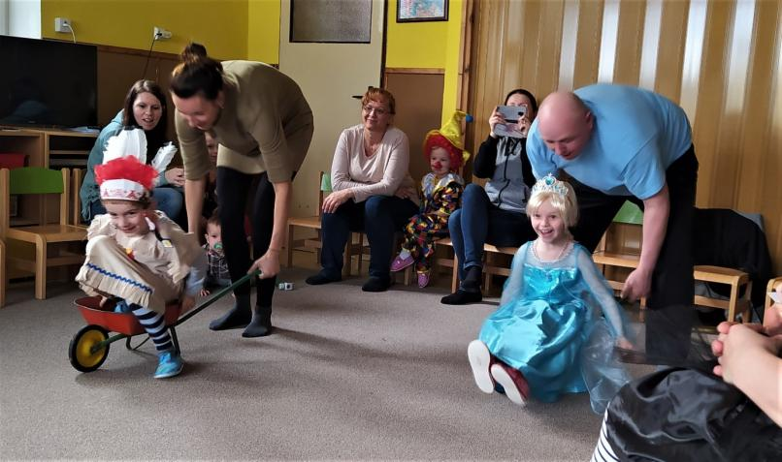

I rodiče si rádi zasoutěží…..karnevalové soutěže ve 2. třídě

**11. 3. spolupráce se školskými poradenskými zařízeními**

Nejvíce spolupracujeme s pedagogicko psychologickou poradnou v Českém Krumlově, ať už se jedná o problematiku školní zralosti dětí, poruch učení či chování či nastavení podpůrných opatření pro žáky se speciálními vzdělávacími potřebami. Spolupracují též výchovní poradci či se účastníme setkání pro asistenty pedagoga.

Dále jsou našimi partnery v problematice inkluze – kromě PPP Český Krumlov je to Centrum sociálních služeb Arpida, Apla České Budějovice, Speciálně pedagogické centrum pro sluchově postižené či Speciálně pedagogické centrum pro děti s kombinovaným a mentálním postižením České Budějovice. Konzultujeme navrhovaná podpůrná opatření pro žáky základní i mateřské školy a vyhodnocujeme jejich efektivnost.

**11. 4. realizace praxí**

V letošním roce jsme spolupracovali s Vyšší odbornou školou sociální a Střední pedagogickou školou v Prachaticích a Střední odbornou školou zdravotnickou v Českém Krumlově. Dvě studentky této školy u nás absolvovaly svou praxi ve školní družině, další 2 studentky u nás vykonávaly praxi na základní škole a v mateřské škole.

Bohužel na praxi se nepřihlásil nikdo ze studentů vysokých škol, a to i přesto, že jsme fakultní školou Pedagogické fakulty v Českých Budějovicích.

**11. 5. fakultní škola**

V říjnu 2017 jsem se s vedením pedagogické fakulty v Českých Budějovicích domluvila na možnosti, aby studenti mohli na naší škole vykonávat praxi. Pedagogické fakulty se často zaměřovaly především na odbornou přípravu v aprobačních předmětech, ale absolventům chyběly některé dovednosti – jak pracovat ve třídě s převahou dětí ze sociálně znevýhodněného prostředí, jak řešit konflikty mezi dětmi a učiteli, ale také jak jednat s rodiči... Po nástupu do škol se tak často představy o roli učitele střetávaly s realitou.

Přestože v loňském školním roce k nám fakulta nevyslala žádného studenta na praxi, jsem přesvědčena, že škola má dostatek kvalitních učitelů, kteří jsou schopni praktikanty úspěšně vést. Doufám, že naše spolupráce se bude prohlubovat.

**11. 6. spolupráce s ostatními subjekty**

**další školy**

S dalšími základními školami konzultujeme především běžné školní problémy a jejich řešením.

Ze středních škol zajišťujeme jejich studentům praxi (Střední odborná škola zdravotnická Český Krumlov, Střední pedagogická škola Prachatice..). V červnu jsme se zapojili do programu Pomáháme školám k úspěchu, spolupracujeme zejména se ZŠ Za Nádražím Český Krumlov, ZŠ Plešivec Český Krumlov, ZŠ Frymburk a s dalšími cca 15 zapojenými školami.

**místní akční skupina Blanský les**

Již v předchozích letech jsme navázali spolupráci s MAS Blanský les – účastnili jsme se dotazníkového šetření, dáváme návrhy na aktivity pro základní školy v regionu, konzultujeme možnosti získání externích finančních prostředků a realizaci projektů. Ředitelka školy je členkou pracovní skupiny MAS.

Dostáváme též podporu v oblasti tzv. šablon od Ing. Machové.

Od července 2020 se obec Větřní stala členy MAS Blanský les, což by nám mohlo rozšířit možnosti čerpání finančních prostředků mimo státní a obecní rozpočet.

**knihovna**

Do knihovny chodí na besedy zejména třídy prvního stupně, probíhá zde též pasování na čtenáře.

**odborníci z praxe**

Především formou zážitkové pedagogy využíváme i odborných dovedností např. pracovníků lesní správy, truhláře, kováře, pracovníky Policie České republiky a dalšími.

V letošním školním roce byla spolupráce zintenzivněna, zejména díky realizaci projektových dnů a spolupráce s odborníky z praxe.

Žáky vyšších ročníků jsme též zapojili do projektu hospodářské komory, kdy jezdili na semináře a workshopy do různých firem v regionu.

**středisko výchovné péče Český Krumlov**

Středisko výchovné péče Český Krumlov nám umožňuje práci s etopedkou zařízení přímo v naší škole, což je výhodné zejména pro děti a rodiny, které do Českého Krumlova obtížně dojíždějí. Výhodou je možnost následné práce nejen s jednotlivci, ale i se třídními kolektivy a naopak. Péče o děti je tímto kontinuální a systematická.

**orgán sociálně právní ochrany dětí a mládeže**

Intenzivně spolupracujeme s OSPOD Český Krumlov – jak s kurátory pro děti a mládež, tak s kurátory pro dospělé. Pravidelně se informujeme o vývoji situace rodin se sociálně znevýhodněného prostředí a konzultujeme možnosti nápravy.

**klub seniorů Větřní**

Dlouhodobě spolupracujeme s klubem seniorů Větřní – účastníme se jejich akcí, jako je např. vánoční výstava, velikonoční výstava, na některých akcích vystupují naši žáci – např. Den matek, vánoční setkání seniorů.

**12. Projekty**

V letošním školním roce jsme byli zapojeni do 12 projektů realizovaných interně ve škole i ve spolupráci s dalšími organizacemi. Bohužel 2 projekty nemohly být zrealizovány v plné výši (přestože jsme žádali o granty z prostředků Jihočeského kraje), protože krajské dotační programy byly z důvodu koronakrize zrušeny.

**12.1. preventivní program Ve Větřní je nám spolu dobře 2**

V lednu jsme podávali žádost o financování tohoto projektu na Krajský úřad – ten bohužel na jaře všechny dotační projekty zrušil, finance se nám tedy nepodařilo externě získat. Část byla realizována z prostředků školy.

Projekt měl navázat na loňský úspěšný projekt Ve Větřní je nám spolu dobře. Zaměřuje se především na aktuální problematiku kyberšikany - chtěli bychom realizovat projekt ve všech třídách 2. stupně. Vycházíme z požadavků třídních učitelů a navazujeme na náš ucelený preventivní program. Dalším tématem je výchova k zodpovědnému rodičovství. Cílů bude dosahováno prostřednictvím certifikovaných programů Národní iniciativy pro život, o. p. s. a Do světa, z. s., se kterými máme několikaleté dobré zkušenosti. Programy budou navazovat na současné aktivity v systému prevence rizikového chování, v nichž chceme pokračovat i v budoucnu.

**12. 2. Druháci na Stožci**

V lednu jsme též žádali v rámci EVVO o finanční příspěvek v rámci environmentální výchovy. Bohužel i tento krajský dotační titul byl zrušen, program se tedy nerealizoval.

Usilujeme o doplnění a rozšíření školní výuky o pobytový výukový program zaměřený na EVVO koresponduje s RVP, je vhodným doplněním a rozšířením výuky v rámci různých předmětů, zejména prvouka, člověk a svět práce. Výukové programy jsou akreditované, realizovat je pro nás bude osvědčené Středisko ekologické výchovy Stožec. Hlavním cílem je co nejpoutavější formou přiblížit dětem přírodu v NP Šumava a děje, které v ní probíhají. Seznámí se s lesním společenstvem v Národním parku Šumava.

Program je součástí školního plánu EVVO a navazuje na již realizované aktivity.

**12.3. Těšíme se do školy**

Tento projekt má co nejvíce usnadnit přechod z předškolního do základního vzdělávání – skládá se z několika částí, určených pro rodiče, žáky i společné akce pro rodiče a žáky. Každoročně zveme na setkání pracovnici pedagogicko psychologické poradny Český Krumlov, kde se věnujeme problematice školní zralosti, adaptace na přechod do ZŠ. Letos budoucí třídní učitelky ve spolupráci s učitelkami předškoláků z mateřské školy připravily pro předškoláky program ve spolupráci se svými současnými třídami – děti přímo navštívily výuku, kde si budoucí spolužáci nachystali zábavné hry a soutěže i výtvarné tvoření; též si vyzkoušeli oběd ve školní jídelně a podívaly se do družiny. Pro rodiče a jejich děti bylo též připravené zábavné odpoledne na školní zahradě.

**12.4. Bovys – Ovoce do škol**

I ve školním roce 2019/2020 jsme se účastnili celostátního projektu „Ovoce do škol“, dodavatelem byla opět firma Bovys, která nám zboží dodávala 1x týdně. Spolupráci s firmou Bovys lze hodnotit kladně, bylo perfektně připraveno v bedýnkách pro každou třídu zvlášť. Do projektu byli přihlášeni všichni žáci ZŠ pro dané období, přibližně od 37 do 311 žáků. Projekt byl v březnu 2020 přerušen z důvodu nouzového stavu.

**12.5. Mléko do škol**

Rovněž jsme se znovu zapojili do projektu „ Mléko a mléčné výrobky do škol“, smlouva byla obnovena se společností Laktea a zboží nám bylo dodáváno prostřednictvím Madety České Budějovice 1x týdně. Také tato spolupráce byla velice dobrá. Opět byli do projektu přihlášeni všichni žáci naší školy. Projekt byl v březnu 2020 přerušen z důvodu nouzového stavu.

**12.6. Pomáháme školám k úspěchu**

Pomáháme školám k úspěchu je dlouhodobý vzdělávací projekt pro veřejné základní školy v České republice, který je výhradně financován Nadací The Kellner Family Foundation. Jeho vizí je škola, kde

se každý žák učí naplno a s radostí a své učení si řídí; každý žák s potěšením i kriticky užívá texty různého druhu; panuje kultura příznivá pro učení každého, dětí i dospělých.

Vychází z toho, že dobré výsledky v učení mají žáci toho učitele, který soustavně vyhodnocuje dopad své výuky na učení dětí a sám se z toho učí, jak lépe vyučovat. Zaměřuje se na společné profesní učení učitelů, které je propojeno s učením žáků. Podporuje také lídry škol při vytváření kultury příznivé pro učení dětí i dospělých a budujeme učící se komunitu spojenou s naší vizí a praxí.

Obsahově se zaměřuje na čtenářství, pisatelství, kritickou gramotnost a na sebeřízení při učení. Více o našich zkušenostech najdete v části Naše zaměření.

Do projektu se zapojila Mgr. Halka Jánová, Mgr. Tereza Vojtíšková, Mgr. Kristina Kolacia a Ing. Blanka Pokorná, dále spolupracují Mgr. Markéta Haasová, Mgr. Ivana Temiaková, Mgr. Miroslava Mrázová a Bc. Anna Šimečková.

**12.7. Strategické řízení školy**

Tento projekt jsme úspěšně ukončili. Výsledkem byla autoevaluační zpráva a vytvoření školního akčního plánu na další rok.

**12.8. šablony 2**

Od října 2018 jsme zapojeni ve dvouletém programu MŠMT - realizace zjednodušených projektů z programu Operační program Výzkum, vývoj a vzdělávání, tzv. **šablon.** Zapojeny jsou všechny úseky školy – základní škola, školní družina i mateřská škola. V červnu byla podána žádost o prodloužení projektu o období uzavření škol, šablony by tedy měly být ukončeny v prosinci 2020. Zákaz osobní přítomnosti žáků a hygienická opatření nám zkomplikovala možnost plnění šablon, zejména projektových dnů ve škole i mimo školu a doučování.

**12. 9. Učíme se navzájem - iKAP Kč kraje I - Pedagog 21. století**

Cílem projektu je tvorba a ověření aktivit zaměřených současně na matematickou i čtenářskou gramotnost, aktivity jsou vnímány jako první krok k využití gramotností napříč dalšími předměty.

V první fázi projektu se učitelé středních škol a základních škol postupně zúčastní dvoudenního workshopu, který proběhne pod vedením odborníků a bude zaměřen na téma využitelné při tvorbě společných aktivit pro čtenářskou a matematickou gramotnost. Poté pedagogové společně připraví aktivity vhodné pro výuku matematické i čtenářské gramotnosti a střední školy pak ve výuce tyto aktivity pilotně otestují. Pro tvorbu aktivit je připravena elektronická individuální podpora pro každého z pedagogů, kteří se již zúčastnili workshopu.

Ve druhé fázi realizace projektu každá zapojená střední škola na základě připravených aktivit postupně zrealizuje 5 projektových dnů zaměřených na podporu čtenářské a matematické gramotnosti pro základní školu tak, že společně budou pracovat v týmech 1 žák SŠ a 2 žáci ZŠ. Na závěr proběhne společné závěrečné setkání - konference - na které proběhne zhodnocení jednotlivých aktivit, výměna zkušeností, předávání příkladů dobré praxe a setkání s dalšími kolegy.

Projekt realizujeme ve spolupráci se ZVAS České Budějovice a Střední odbornou školou zdravotnickou a Středním odborným učilištěm Český Krumlov.

Na jaře proběhly dva projektové dny ve spolupráci se Střední odbornou zdravotnickou školou a středním odborným učilištěm v Českém Krumlově. Projektových dnů se zúčastnilo 15 žáků z osmé třídy.

Cílem je zkvalitnění technického, teoretického i praktického vzdělání, a aby se vytvářela spolupráce i s firmami v regionech a tím se podporovalo duální vzdělání na ZŠ  a SOŠ.

**12.10. IKAP - podpora kariérového poradenství a zkvalitňování odborné výuky**

Spolupráce spočívá zejména v realizaci workshopů pro žáky 7., 8. a 9. ročníků ve výrobních firmách v regionu – naši žáci navštívili např. Jihostroj Velešín, Inotech Kaplice, Oknotherm Kaplice či Engel strojírenská spol. s.r.o. spojenou s návštěvou SOŠ Velešín.

**12.11. Pomáháme čtením**

Tento projekt podporuje čtenářství u žáků a zároveň jejich sociální cítění. Dítě si vybere knihu, po jejím přečtení vyplní test - každý školák, který se zapojí do projektu, získá po úspěšném vyplnění testu kredit 50 korun, který věnuje na jeden z nominovaných dobročinných projektů. O tom, kdo pomoc obdrží, rozhodnou dětští čtenáři. Aktivitu koordinovala Mgr. Temiaková.

Knihy jsou rozděleny do kategorií podle věku čtenářů (1. – 5. třída, 6. – 9. třída, střední škola). V každé kategorii je k dispozici minimálně 120 knih k výběru.

**12.12. IKAP - spolupráce, podpora, propojení a sdílení dobré praxe neformálního zájmového vzdělávání a základního školství v regionu Český Krumlov**

Projekt je realizován ve spolupráci s Domem dětí a mládeže Český Krumlov a zaměřuje se na bezpečnost a dopravní výchovu. Z naší školy se zúčastnili žáci 4., 5. a 6. ročníků. Protože byl projekt naplánován na jarní měsíce, jeho realizace se posunula do dalšího školního roku.

**13. výkon státní správy**

Státní správu ve školství vykonává dle zákona 561/2004 Sb. školský zákon statutární orgán, tzn. ředitelka školy. Řídí se především zákonem 500/2004 Sb. správním řádem. Výkonem státní správy je ředitel školy pověřen v těchto případech:

- přijímání žáků k plnění povinné školní docházky

- přijetí dítěte k předškolnímu vzdělávání

- povolování odkladu povinné školní docházky

- převedení žáka do odpovídajícího ročníku ZŠ

- povolování žádosti o pokračování v základním vzdělávání

- povolení a ukončení individuálního vzdělávání žáka

- povolování individuálního vzdělávacího plánu podle § 18

- žádost o dodatečný odklad

- žádost o plnění povinné školní docházky v zahraničí

**13.1. rozhodnutí ředitelky školy**

Ředitelka školy rozhodovala ve školním roce 2019/2020 takto:

- přijímání žáků k plnění povinné školní docházky (viz. předchozí body)

- přijetí dítěte k předškolnímu vzdělávání (viz. předchozí body)

- povolování odkladu povinné školní docházky (viz. předchozí body)

- převedení žáka do odpovídajícího ročníku ZŠ (nežádáno – nevydáno rozhodnutí)

- povolování žádosti o pokračování v základním vzdělávání (nežádáno – nevydáno rozhodnutí)

- povolení a ukončení individuálního vzdělávání žáka (nežádáno – nevydáno rozhodnutí)

- povolování individuálního vzdělávacího plánu podle § 18 (nežádáno – nevydáno rozhodnutí)

- žádost o dodatečný odklad (viz předchozí body)

- žádost o plnění povinné školní docházky v zahraničí (2 – vyřízena kladně)

**13.2. vyřizování stížností a žádostí o informace**

Škola ve školním roce 2019-2020 neobdržela žádnou oficiální stížnost – pokud rodiče Oficiální žádost o informace nebyla vyžádána. Rodiče mohou podávat podněty vedení školy osobně, telefonicky i elektronickou komunikací; podnět je vždy projednán, v závažných případech provádíme zápis jednání s rodiči (celkem 31 zápisů).

**14. kontrolní činnost, BOZP**

**14.1. kontrolní činnost ČŠI**

Ve školním roce 2019 -2020 kontrolní činnost neproběhla.

**14.2. kontrolní činnost dalších orgánů**

Hygiena MŠ

Pravidelné kontroly zřizovatele

Spisová služba. Státní archiv

**14. 3. kontrolní činnost vedení školy**

Kontrolní činnost se zaměřuje na kvalitu výchovně vzdělávacího procesu, ekonomické záležitosti, oblast BOZP, požární ochrany a hospitační činnost. Bylo provedeno 23 hospitací zaměřených na činnost učitelů i asistentů pedagoga, po každé následoval pohospitační pohovor a byl učiněn o hospitaci zápis. Se zápisy byli pedagogičtí pracovníci seznámeni a měli možnost se k závěrům vyjádřit. Revize zařízení probíhají v zákonných intervalech.

Kontrolní činnost provádějí vedoucí jednotlivých úseků ve svěřených oblastech, zástupce ředitelky a ředitelka školy. Kontrolní činnost zástupce ředitele školy se převážně zaměřila na hospitace u začínajících učitelů. Probíhala pravidelná kontrola úplnosti pedagogické dokumentace (třídní knihy a výkazy).

**14.4. BOZP žáci**

**MŠ**

Děti jsou denně poučovány v rámci konkrétních aktivit na bezpečnost, zápis o provedení je zapisován do třídních knih, např.: bruslení – děti jsou upozorněny na pravidla chování ve sportovní hale, na ledě, chování při cestování autobusem. Hřiště – neházet a nepřenášet kamínky, opatrnost na prolézačkách, klouzačkách, nepohybovat se v prostoru houpaček. Dále např. přecházení vozovky, chůze v zástupu ve dvojicích, na vycházkách využíváme bezpečnostní vesty a terče. Zákonní zástupci jsou prokazatelně seznamováni na začátku školního roku se školním řádem. Před prázdninami seznamujeme děti s nebezpečnými situacemi a riziky. Zaznamenán byl jediný případ školního úrazu – rozbitý ret.

**ZŠ**

Žáci jsou s předpisy BOZP, protipožární ochrany, s provozním řádem školy, školním řádem a řádem odborných učeben seznamováni vždy na počátku školního roku, při změně pracoviště či zaměstnání, při školních akcích /exkurze, výlety, plavání, lyžování/, před prázdninami. Proškolení a důležitá upozornění jsou zaznamenána v třídních knihách. Zaznamenáno bylo 10 školních úrazů.

**14.5. BOZP – zaměstnanci**

Povinného školení BOZP se zaměstnanci zúčastňují v rámci školení pořádaného školou pro všechny zaměstnance.

Povinného školení BOZP se zúčastnili zaměstnanci MŠ v rámci školení pořádaného základní školou v srpnu 2019. S pravidly bezpečnosti v MŠ jsou prokazatelně seznamováni všichni zaměstnanci MŠ na začátku školního roku nebo aktuálně při nástupu nového zaměstnance.

Povinného školení BOZP se zaměstnanci školní jídelny zúčastňují v rámci školení pořádaného školou pro všechny zaměstnance.

**14.6. finanční prostředky vynaložené na odškodňování**

Roční pojistné 16 872 Kč

Spoluúčast 12 500 Kč

**15. hospodaření školy**

Základní škola a Mateřská škola Větřní je příspěvkovou organizací, jejímž zřizovatelem je Město Větřní.

Hospodaření a účtování probíhá v těchto rovinách

a) hlavní činnost, kde jsou zdrojem příjmů

- dotace od zřizovatele Obce Větřní

- provozní

- účelové

- dotace státní od Krajského úřadu České Budějovice

- neinvestiční dotace na vzdělávání

- rozvojové programy

b) hospodářská činnost

Zde je hlavní předmětem podnikání hostinská činnost (cizí strávníci ve školní jídelně) a pronájem nebytových prostor, vč. tělocvičen.

Škola je rozdělena do středisek podle druhu vykonávané činnosti:

Základní škola

Mateřská škola

Školní družina

Školní jídelna

**15.1. výsledky hospodaření za rok 2019**

Zlepšení hospodářský výsledek z hlavní činnosti 0

Z hospodářské činnosti 32447,58 Kč

Účetní uzávěrka byla Radě města Větřní předložena dne 17. 3. 2020 a byla schválena.

**15.2. zaměstnanci a mzdové prostředky**

Limit zaměstnanců KÚ 56,5

Zřizovatel 1,2

Hospodářská činnost 1,0

Objem mzdových nákladů 22 844 522 Kč

**15.3. využívané zdroje financování**

1. Dotace Krajský úřad

a)Neinvestiční dotace – přímé náklady na vzdělávání, včetně podpůrných opatření

b)Částečné vyrovnání mezikrajových rozdílů v odměňování pedagog. pracovníků

c)Podpora financování základních a středních škol při zavádění změny systému financování regionálního školství

2. DP podpora prevence kriminalita v Jihočeském kraji

3. Šablony II - ZŠ a MŠ Větřní - podpora aktivit školy

Reg. č. projektu: CZ.02.3.X/0.0/0.0/18_063/0010774

4. Dotace od zřizovatele provozní a účelové

5. Hospodářská činnost

6. Vlastní zdroje FKSP, Fond reprodukce investičního majetku

**Příloha č. 1 přehled prospěchu za 1. pololetí**

**Příloha č. 2 přehled prospěchu za 2. pololetí**

**Příloha č. 3 absence za 1. pololetí**

**Příloha č. 4 absence za 2. pololetí**

**Příloha č. 5 rozvaha**

**Příloha č. 6 výsledovka**